HỌC VIỆN CÔNG NGHỆ BƯU CHÍNH VIỄN THÔNG



BÁO CÁO: BÀI TẬP LỚN
HỌC PHẦN: CƠ SỞ DỮ LIỆU PHÂN TÁN
ĐỀ TÀI: HỆ THỐNG QUẢN LÝ ĐIỂM SINH VIÊN THEO HỆ TÍN CHỈ

Giảng viên hướng dẫn: ThS. Lưu Nguyễn Kỳ Thư
Nhóm bài tập lớn: 20
Sinh viên thực hiện: Nguyễn Duy Phương – K23DTCN389

MỤC LỤC

I. Yêu cầu của đề tài 3
II. Các Server trong hệ thông phân tán 9
III. Hoạt động của hệ thống 13
1. Đăng nhập và phân quyền 13
2. Chức năng “Nhập danh mục lớp” 17
3. Chức năng “Nhập Sinh viên” 21
4. Chức năng “Nhập môn học” 23
5. Chức năng “Mở lớp tín chỉ” 25
6. Chức năng “Đăng ký lớp tín chỉ” 27
7. Chức năng “Nhập điểm” 28
8. Chức năng “Đóng học phí” 32
9. Chức năng “In danh sách lớp tín chỉ” 34
10. Chức năng “In danh sách sinh viên đăng ký” 38
11. Chức năng “In bảng điểm môn học” 41
12. Chức năng “In phiếu điểm” 46
13. Chức năng “In danh sách đóng học phí” 50
IV. Kết luận 55

- Yêu cầu của đề tài
Xây dựng hệ thống quản lý điểm sinh viên theo hệ tín chỉ với cơ sở dữ liệu phân tán cho trường đại học. Sử dụng cơ sở dữ liệu QLDSV_HTC có cấu trúc gồm các bảng như sau:
a.Khoa :
FieldName | Type | Constraint
MAKHOA | nChar(10) | Primary Key
TENKHOA | nVarchar(50) | Unique, not NULL
b. Lop :
FieldName | Type | Constraint
MALOP | nChar(10) | Primary Key
TENLOP | nVarchar(50) | Unique, not NULL
KHOAHOC | nchar(9) | not NULL
MAKHOA | nChar(10) | FK, not NULL
c. Table Sinhvien:
FieldName | Type | Constraint
MASV | nChar(10) | Primary key
HO | nVarchar(50) | not NULL
TEN | nVarchar(10) | not NULL
MALOP | nChar(10) | Foreign Key, not NULL
PHAI | Bit | Default : false (false: Nam; true: Nữ)
NGAYSINH | DateTime
DIACHI | nVarchar(100)
DANGHIHOC | Bit | Default : false
PASSWORD | nVarchar(40) | Default: ‘’
d. Cấu trúc của Table Monhoc:
FieldName | Type | Constraint
MAMH | nChar(10) | Primary key
TENMH | nVarchar(50) | Unique Key, not NULL
SOTIET_LT | int | not NULL
SOTIET_TH | int | not NULL

e. Cấu trúc của Table GIANGVIEN:
Field Name | Type | Constraint
MAGV | nChar(10) | Primary Key
HO | nvarchar(50) | not NULL
TEN | nvarchar(10) | not NULL
HOCVI | nvarchar(20)
HOCHAM | nvarchar(20)
CHUYENMON | nvarchar(50)
MAKHOA | nCHAR(10) | FK, not NULL

f. Cấu trúc của Table LOPTINCHI:
FieldName | Type | Constraint
MALTC | int | Primary Key (tự động)
NIENKHOA | nChar(9) | not NULL
HOCKY | int | not NULL, 1 <=hocky<=4
MAMH | nChar(10) | Foreign Key, not NULL
NHOM | int | not NULL , >=1
MAGV | nChar(10) | Foreign Key, not NULL
MAKHOA | nChar(10) | Foreign Key, not NULL
SOSVTOITHIEU | SmallInt | not NULL, >0
HUYLOP | bit | Default : false
Unique key : NIENKHOA+ HOCKY + MAMH + NHOM
MAKHOA: lớp tín chỉ do khoa nào quản lý
g. Cấu trúc của Table DANGKY:
FieldName | Type | Constraint
MALTC | int | Foreign Key, not NULL
MASV | nChar(10) | Foreign Key, not NULL
DIEM_CC | int | Điểm từ 0 đến 10
DIEM_GK | float | Điểm từ 0 đến 10, làm tròn đến 0.5
DIEM_CK | float | Điểm từ 0 đến 10, làm tròn đến 0.5
HUYDANGKY | bit | Default : false
Primary key : MALTC+ MASV

h. Cấu trúc của Table HocPhi
FieldName | Type | Constraint
MASV | nChar(10) | Foreign Key, not NULL
NIENKHOA | nchar(9) | not NULL
HOCKY | Int | not NULL, 1 <=hocky<=4
HOCPHI | Int | >0, chương trình tự động tính
Primary key : MASV + NIENKHOA + HOCKY

i. Cấu trúc của Table CT_DongHocPhi
FieldName | Type | Constraint
MASV | nChar(10)
NIENKHOA | nchar(9)
HOCKY | Int
NGAYDONG | DateTime | Default : GetDate()
SOTIENDONG | Int | not NULL, >0
Primary key : MASV + NIENKHOA + HOCKY+ NGAYDONG

Yêu cầu: Giả sử trường có 2 khoa: công nghệ thông tin (CNTT), và viễn thông (VT)
- Phân tán cơ sở dữ liệu QLDSV_HTC ra làm 3 mảnh với điều kiện sau:
  - QLDSV_HTC được đặt trên server1: chứa thông tin của các sinh viên thuộc khoa công nghệ thông tin
  - QLDSV_HTC được đặt trên server2: chứa thông tin của các sinh viên thuộc khoa viễn thông.
  - QLDSV_HTC được đặt trên server3: chứa thông tin đóng học phí của các sinh viên của trường
Lưu ý:
  - Lớp tín chỉ do khoa nào quản lý thì chỉ cho sinh viên khoa đó đăng ký.
  - Một giảng viên có thể dạy các lớp tín chỉ thuộc cả 2 khoa
Viết chương trình thực hiện các công việc sau trên từng khoa:
a. Nhập liệu: gồm các công việc sau
- Nhập danh mục lớp: Form có các chức năng sau Thêm, Xóa, Ghi, Phục hồi, Thoát; Lớp thuộc khoa nào thì khoa đó nhập. Trên từng khoa ta chỉ thấy được danh sách lớp thuộc khoa đó.
- Nhập danh sách sinh viên: dưới dạng SubForm. Yêu cầu: giống như lớp
- Nhập môn học: trên form Nhập môn học có các nút lệnh : Thêm, Xóa, Ghi, Phục hồi, Thoát
- Mở Lớp tín chỉ: có các chức năng Thêm, Xóa, Ghi, Phục hồi thông tin của lớp tín chỉ
- Đăng ký lớp tín chỉ: user nhập vào mã sinh viên của mình, chương trình tự động in ra các thông tin của sinh viên (họ, tên, mã lớp). Kế tiếp, user nhập vào Niên khóa, Học kỳ, chương trình sẽ tự động lọc ra các lớp tín chỉ đã mở trong niên khóa, học kỳ đó để sinh viên đăng ký (chưa hủy). Dữ liệu in ra gồm : MAMH, TENMH, nhóm, Hoten GV giảng, số sv đã đăng ký; (giao tác)
- Nhập điểm: Điểm thuộc khoa nào thì khoa đó nhập hoặc PGV nhập. User nhập vào Niên khóa, Học kỳ, môn học, nhóm; click nút lệnh Bắt đầu thì chương trình tự động lọc ra các sinh viên có đăng ký trên lớp tín chỉ đó theo dạng sau, sau đó user chỉ nhập điểm vào.
Điểm hết môn = Điểm CC * 0.1 + Điểm GK*0.3+ ĐCK * 0.6

Mã SV | Họ tên SV | Điểm chuyên cần | Điểm giữa kỳ | Điểm cuối kỳ | Điểm hết môn
(read only) | (read only) |  |  |  | (tự động tính, read only)
Sau khi nhập điểm thi xong, click nút lệnh ‘Ghi điểm’ thì mới ghi hết điểm về CSDL.
  - Đóng học phí: login thuộc nhóm PkeToan mới được quyền vào module này. (Form này trình bày theo dạng SubForm). Khi user chọn 1 dòng trên lưới, thì sẽ tự động lọc ra chi tiết đóng học phí của niên khóa, học kỳ đó.
User nhập vào mã SV, chương trình tự động load lên họ tên, mã lớp và 1 bảng chứa tòan bộ thông tin đóng học phí của sinh viên ( theo thứ tự Niên khóa, học kỳ):

Niên khóa | Học kỳ | Học phí | Số tiền đã đóng | Số tiền cần đóng
 |  |  | (tự động tính, read only) | (tự động tính, read only)
Trên form này, User thêm vào thông tin niên khóa, học kỳ, học phí cả học kỳ, sau đó click nút Ghi để ghi dữ liệu vào DB; chi tiết đóng học phí sẽ có dạng sau:
Ngày đóng | Số tiền đóng

2. Phân quyền: Chương trình có các nhóm : PGV (phòng giáo vụ), KHOA, SV, PKT (phòng kế toán)
- Nếu login thuộc nhóm PGV thì login đó có thể chọn bất kỳ khoa nào để toàn quyền làm việc bằng cách chọn tên khoa, và tìm dữ liệu trên phân mảnh tương ứng. Login nhóm này được tạo tài khoản cho nhóm PGV, Khoa.
- Nếu login thuộc nhóm Khoa thì ta chỉ cho phép toàn quyền làm việc trên khoa đã đăng nhập và tìm dữ liệu trên phân mảnh tương ứng để in. Login này được tạo tài khoản cho nhóm Khoa.
- Nhóm SV : được đăng ký lớp tín chỉ, xem Phiếu điểm của chính mình. Tất cả sinh viên đều dùng chung 1 login đăng nhập.
- Nếu login thuộc nhóm PKT thì chỉ được quyền cập nhật dữ liệu đóng học phí của sinh viên, chỉ được tạo tài khoản mới thuộc cùng nhóm. Xem các báo cáo có liên quan đến học phí.
Chương trình cho phép ta tạo các login, password và cho login này làm việc với quyền hạn tương ứng. Căn cứ vào quyền này khi user login vào hệ thống, ta sẽ biết người đó được quyền làm việc với mảnh phân tán nào hay trên tất cả các phân mảnh.
3. In ấn : gồm các chức năng sau:
- Danh sách lớp tín chỉ: user nhập vào Niên khóa, học kỳ, chương trình in ra các lớp tín chỉ đã mở (chưa hủy) trong Niên khóa, học kỳ thuộc khoa mà user đang chọn. Mẫu in: ( in theo thứ tự tên môn học, nhóm)
KHOA XXXXXXXXXXXX
Niên khóa: ####-#### Học kỳ: #

STT | Tên môn học | Nhóm | Họ tên GV giảng | Số SV tối thiểu | Số SV đã đăng ký
Số lượng lớp đã mở: ###
- Danh sách sinh viên đăng ký lớp tín chỉ: user nhập vào Niên khóa, học kỳ, môn học, nhóm, chương trình in ra danh sách theo thứ tự tăng dần tên+họ với mẫu sau:
DANH SÁCH SINH VIÊN ĐĂNG KÝ LỚP TÍN CHỈ
KHOA XXXXXXXXXXXX
Niên khóa: ####-#### Học kỳ: #
Môn học: XXXXXXXXXXX – Nhóm: #

STT | Mã SV | Họ | Tên | Phái | Mã lớp
Số sinh viên đã đăng ký: ###
- Bảng điểm môn học của 1 lớp tín chỉ: user nhập vào Niên khóa, học kỳ, môn học, nhóm, chương trình in ra bảng điểm theo thứ tự tăng dần tên+họ với mẫu sau:
BẢNG ĐIỂM HẾT MÔN
KHOA XXXXXXXXXXXX
Niên khóa: ####-#### Học kỳ: #
Môn học: XXXXXXXXXXX – Nhóm: #

STT | Mã SV | Họ | Tên | Điểm chuyên cần | Điểm giữa kỳ | Điểm cuối kỳ | Điểm hết môn
Số sinh viên: ###
- Phiếu Điểm: để in phiếu điểm cho một sinh viên dựa vào mã sinh viên do ta nhập hay chọn từ trong một danh sách.
Phiếu điểm gồm có các cột: STT, TÊN MÔN HỌC, ĐIỂM.
- Thứ tự in điểm là theo tên môn học
- Điểm là điểm Max của các lần thi (nếu có).

- In danh sách đóng học phí của lớp: User nhập vào mã lớp, niên khóa, học kỳ, chương trình sẽ in ra thông tin đóng học phí của sinh viên của niên khóa, học kỳ đó với mẫu sau: (Sinh viên nào chưa đóng cũng in ra)
DANH SÁCH SINH VIÊN ĐÓNG HỌC PHÍ
MÃ LỚP: XXXXXXXXXXXX
KHOA: XXXXXXXXXXXXX
STT | Họ và tên | Học phí | Số tiền đã đóng
Tổng số sinh viên: ###
Tổng số tiền đã đóng: #,###,##0 ( tiền chữ)
- Bảng điểm tổng kết: Bảng điểm tổng kết của 1 lớp dựa vào mã lớp nhập vào. Điểm thi là điểm lớn nhất của các lần thi. (Cross-Tab)

BẢNG ĐIỂM TỔNG KẾT CUỐI KHÓA
LỚP: XXXXXXXXXXXXX – KHÓA HỌC:
KHOA: XXXXXXXXXXX
MASV-Họ tên | Môn học 1 | Môn học 2 | Môn học 3 | Môn học 4 | Môn học n

Ghi chú: Sinh viên tự kiểm tra các ràng buộc có thể có khi viết chương trình
Lưu ý: Thực hiện việc truy vấn trên SQL Server.
- Chỉ làm việc với các sinh viên còn đang học.

- Các Server trong hệ thông phân tán
Hệ thống sử dụng SQL Server với 4 instance chính để triển khai phân tán
- Server 1: MSI
Server 1 (MSI) là server chính lưu trữ Database gốc (Master) “QLDSV_HTC”, bao gồm các tables sau: KHOA, LOP, SINHVIEN, MONHOC, GIANGVIEN, LOPTINCHI, DANGKY, HOCPHI, CT_DONGHOCPHI
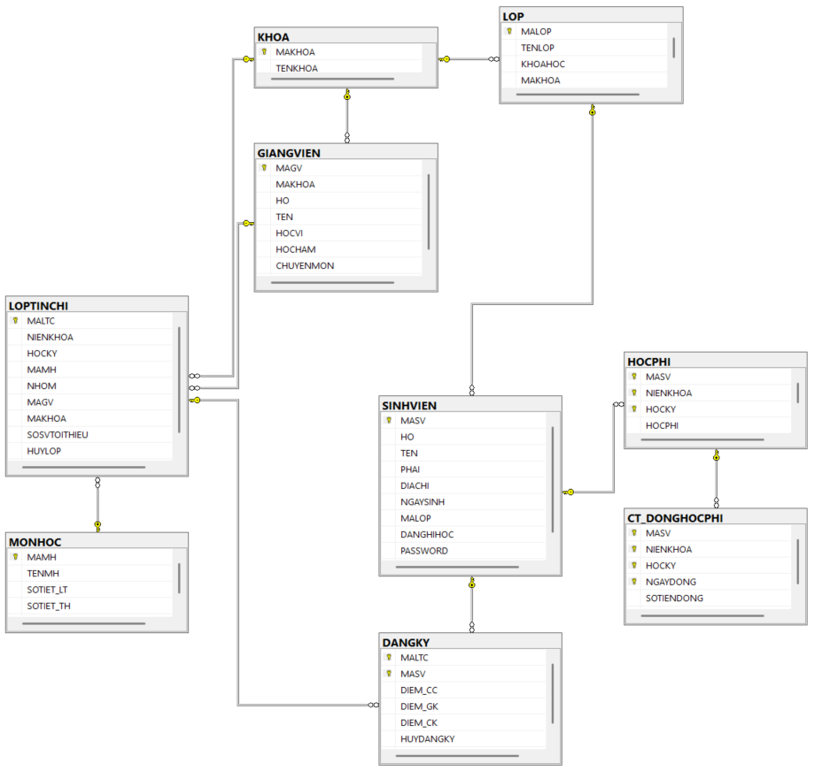

Ngoài ra, Server 1 đóng vai trò là Distributor, phân phối các bản Pubication xuống các Server Subcriber.
Server 1 (MSI) được phân tán thành 3 Publications là:
- QLDSV_HTC: Lưu trữ dữ liệu phân mảnh của khoa Công nghệ thông tin (CNTT).
- QLDSV_HTC_VT: Lưu trữ dữ liệu phân mảnh của khoa Viễn thông (VT).
- QLDSV_HTC_HOCPHI: Lưu trữ dữ liệu đóng học phí của sinh viên.
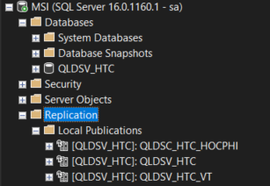
- Server 2: MSI\MSSQLSERVER1
Server 2 (MSI\MSSQLSERVER1) là Subscriber của Publication “QLDSV_HTC” trên Server 1, lưu trữ dữ liệu phân mảnh của khoa Công nghệ thông tin (CNTT).

- Danh sách Articles của Publication ‘QLDSV_HTC’
Chỉ phân tán Articles cần thiết mới được phân tán xuống Subcriber. Các Articles được phân tán là KHOA, LOP, SINHVIEN, MONHOC, GIANGVIEN, LOPTINCHI, DANGKY.

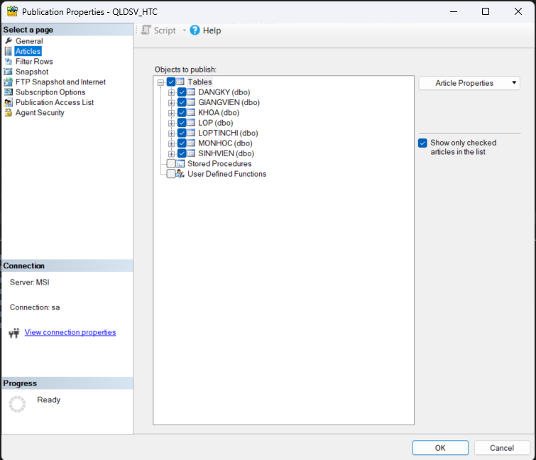

- Kiến trúc phân mảnh của Publication “QLDSV_HTC_CNTT”
  - Nhân bản: Các table được nhân bản là MONHOC, GIANGVIEN, mục đích là để giảm JOIN phân tán.
  - Phân mảnh ngang trên các table LOP, SINHVIEN, LOPTINCHI, DANGKY với ràng buộc: WHERE [MAKHOA] = ‘CNTT’

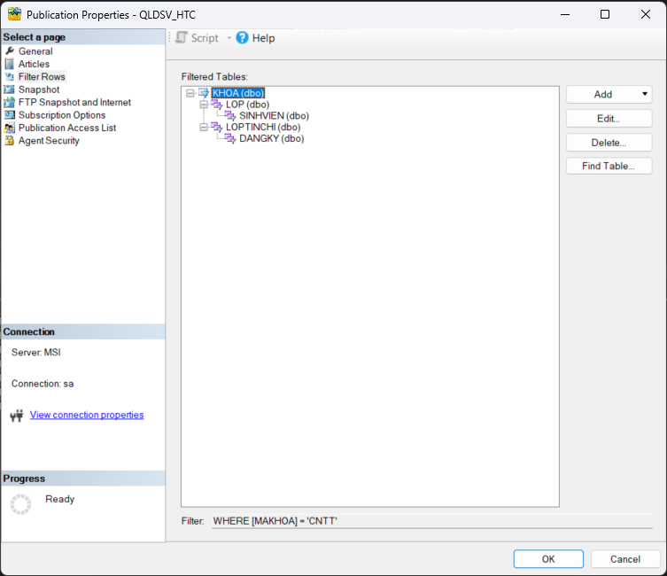

- Server 3: MSI\MSSQLSERVER2
Server 3 (MSI\MSSQLSERVER2) là một Subscriber của Publication “QLDSV_HTC_VT” trên Server 1, lưu trữ dữ liệu phân mảnh của khoa Viễn thông (VT).

- Danh sách Articles của Publication ‘QLDSV_HTC_VT’.
Chỉ phân tán Articles cần thiết mới được phân tán xuống Subcriber. Các Articles được phân tán là KHOA, LOP, SINHVIEN, MONHOC, GIANGVIEN, LOPTINCHI, DANGKY.
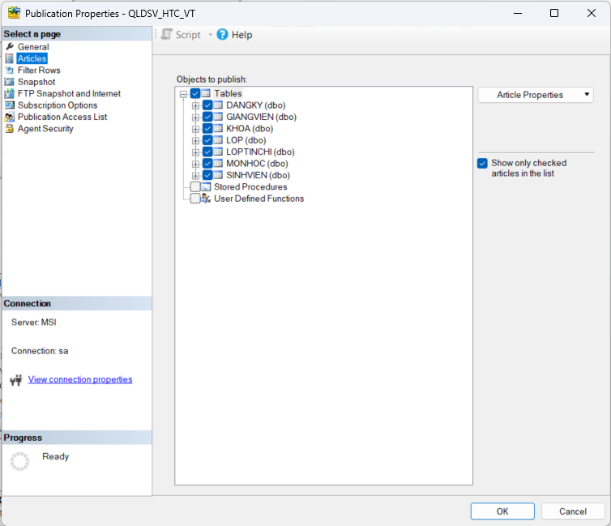

- Kiến trúc phân mảnh của Publication “QLDSV_HTC_VT”
  - Nhân bản: Các table được nhân bản là MONHOC, GIANGVIEN, mục đích là để giảm JOIN phân tán.
  - Phân mảnh ngang trên các table LOP, SINHVIEN, LOPTINCHI, DANGKY với ràng buộc: WHERE [MAKHOA] = ‘VT’
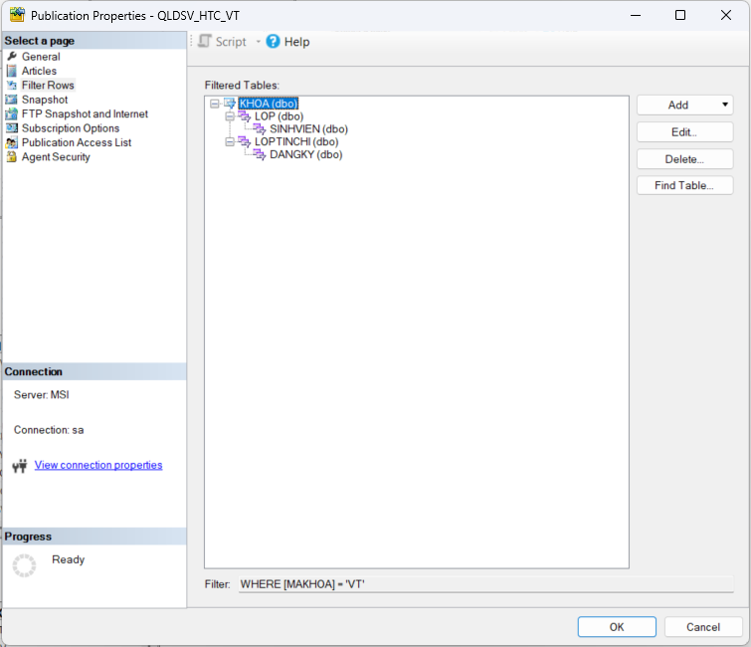

- Server 4: MSI\MSSQLSERVER3
Server 3 (MSI\MSSQLSERVER2) là một Subscriber của Publication “QLDSV_HTC_HOCPHI” trên Server 1, lưu trữ dữ liệu đóng học phí của sinh viên.

- Danh sách Articles của Publication ‘QLDSV_HTC_HOCPHI’
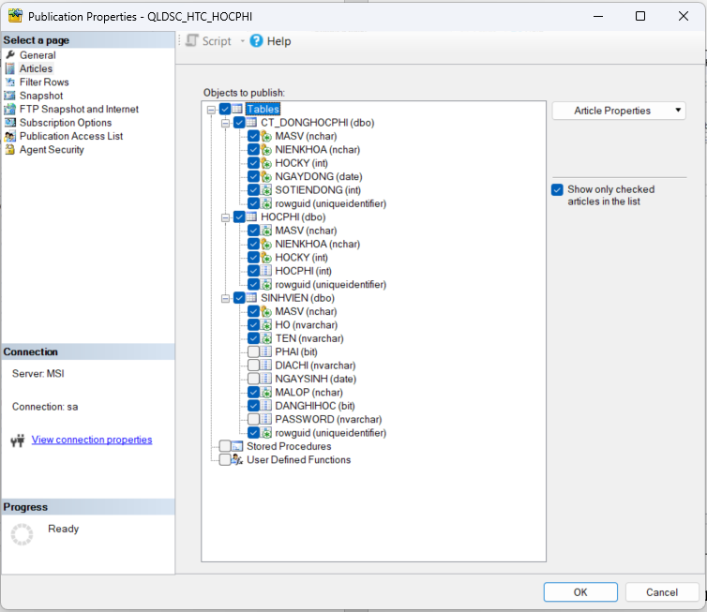

- Kiến trúc phân mảnh của Publication “QLDSV_HTC_HOCPHI”
  - Phân mảnh theo chức năng: Chỉ phân tán table HOCPHI, CT_DONGHOCPHI, SINHVIEN, xuống Subcriber.
  - Phân mảnh dọc trên table SINHVIEN, chỉ phân tán cột MASV, HO, TEN, MALOP, DANGHIHOC xuống Subcriber.

- Hoạt động của hệ thống
- Đăng nhập và phân quyền
Hệ thống có các nhóm phân quyền là PGV, KHOA, SV, PKT. Mỗi nhóm phân quyền được cấp quyền theo đúng chức năng nghiệp vụ.
- PGV (Phòng giáo vụ): Có toàn quyền trên làm việc làm việc trên dữ liệu của các khoa CNTT và VT. Được tạo login cho PGV, KHOA.
- KHOA: Chỉ được làm việc trên khoa đang đăng nhập, không được chuyển sang khoa khác. Khoa công nghệ thông tin (CNTT) được cấp
- SV (Sinh viên): Sinh viên chỉ được:
  - Đăng ký lớp tín chỉ cho chính mình.
  - Xem phiếu điểm cá nhân.
- PKT (phòng kế toán): Chỉ làm việc với Server4 – MSI\MSSQLSERVER3, được cập nhật học phí, xem các báo cáo liên quan, được tạo thêm login PKT.

Đồng thời, đảm bảo an toàn và kiểm soát truy cập chặt chẽ của, hệ thống sử dụng hai cơ chế phân quyền độc lập nhưng bổ trợ cho nhau là:
- Quyền ứng dụng (Application Roles)
- Quyền Database (Database Roles / Server Roles)

Phân quyền | Quyền ứng dụng | Quyền Database
PGV | Có đầy đủ các nhưng năng của hệ thống nhưng không thể truy cập vào dữ liệu học phí | Được cấp quyền truy cập vào Server 1 (MSI), có toàn quyền truy cập vào dữ liệu của cả 2 khoa CNTT và VT.
KHOA | Chỉ làm việc trên khoa tương ứng, có các chức năng như mở lớp, mở lớp tín chỉ, nhập điểm,… | Được cấp quyền truy cập vào 1 trong 2 server CNTT hoặc VT
SV | Chỉ được đăng ký môn học và xem điểm của mình | Được cấp quyền truy cập vào 1 trong 2 server CNTT hoặc VT
PKT | Có các chức năng như Đóng học phí, xem báo cáo học phí, | Được cấp quyền truy cập vào Server HOCPHI

Trong project này, để đơn giản, form đăng nhập chỉ được triển khai ở dạng MVP (Minimum Viable Prototype) –chỉ kiểm tra nhóm quyền (Role) của người dùng dựa trên lựa chọn “Khoa” và “Vai trò”, không kiểm tra mật khẩu. Mục tiêu là giảm bớt phần xử lý đăng nhập để tập trung vào phần chính của đề tài: phân tán dữ liệu, phân quyền ứng dụng – database, và xử lý nghiệp vụ trên các phân mảnh.

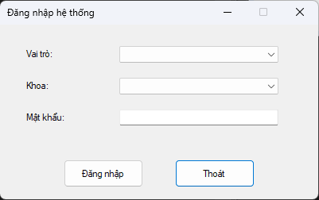
Sau khi đăng nhập thành công, phần mềm tự động điều hướng về trang chính (frmMain), nơi người dùng có thể lựa chọn các chức năng của hệ thống.
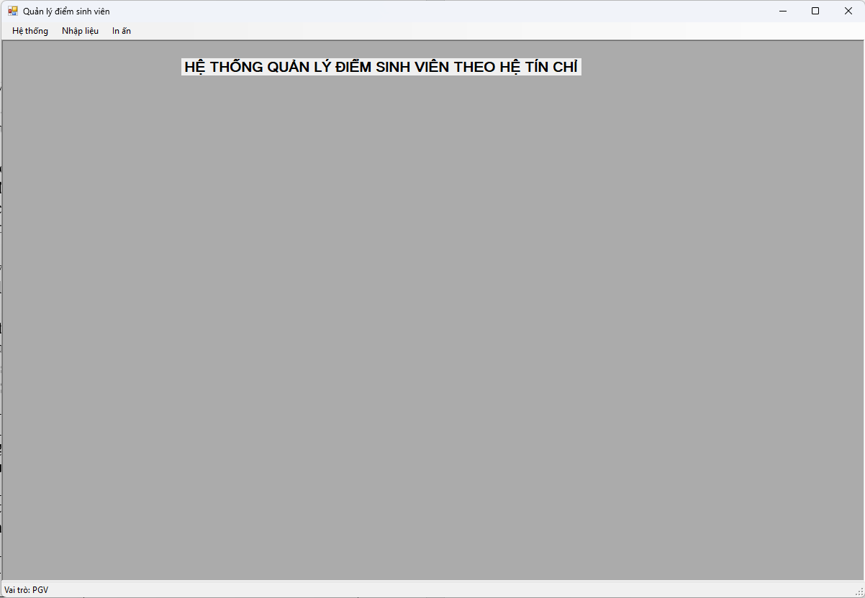

- Quyền ứng dụng
Mỗi nhóm phân quyền được chỉ được cấp quyền theo đúng chức năng nghiệp vụ, các chức năng không liên quan sẽ bị Disable
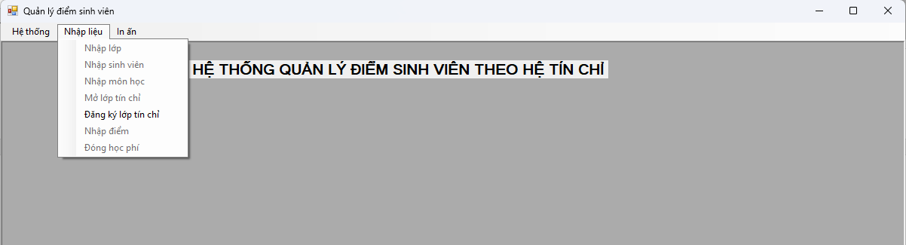

- Quyền Database
Mỗi nhóm phân quyền được cấp quyền truy cập vào một database nhất định. Kiểm soát quyền truy cập vào database thông qua Connection String được lưu trữ trong file App.config dưới dạng như sau:
<?xml version="1.0" encoding="utf-8" ?>
<configuration>
<startup>
<supportedRuntime version="v4.0" sku=".NETFramework,Version=v4.8" />
</startup>

<connectionStrings>
<add name="PGV"
connectionString="Data Source=MSI;Initial Catalog=QLDSV_HTC;User ID=sa;Password=sa"
providerName="System.Data.SqlClient" />

<add name="CNTT"
connectionString="Data Source=MSI\MSSQLSERVER01;Initial Catalog=QLDSV_HTC;User ID=sa;Password=sa"
providerName="System.Data.SqlClient" />

<add name="VT"
connectionString="Data Source=MSI\MSSQLSERVER02;Initial Catalog=QLDSV_HTC;User ID=sa;Password=sa"
providerName="System.Data.SqlClient" />

<add name="HOCPHI"
connectionString="Data Source=MSI\MSSQLSERVER03;Initial Catalog=QLDSV_HTC;User ID=sa;Password=sa"
providerName="System.Data.SqlClient" />

</connectionStrings>

<appSettings>
<!-- Application Settings -->
<add key="DefaultKhoa" value="CNTT" />
<add key="ApplicationName" value="Hệ thống quản lý điểm sinh viên" />
<add key="Version" value="1.0.0" />
</appSettings>
</configuration>

Có thể lấy ConnectionString từ file App.config bằng đoạn code sau:

private static string GetCsByName(string name) {
var cs = ConfigurationManager.ConnectionStrings[name];
return cs != null ? cs.ConnectionString : "";
}

public static string GetConnectionString(string maKhoa = null) {
var site = (maKhoa ?? CurrentKhoa ?? "").Trim().ToUpperInvariant();
var role = (UserRole ?? "").Trim().ToUpperInvariant();

if (!string.IsNullOrEmpty(maKhoa)) {
switch (site) {
case "CNTT":
return GetCsByName("CNTT");
case "VT":
return GetCsByName("VT");
case "HOCPHI":
return GetCsByName("HOCPHI");
case "PGV":
return GetCsByName("PGV");
default:
MessageBox.Show(
"Không thể lấy ConnectionString cho site: " + site,
"Thông báo",
MessageBoxButtons.OK,
MessageBoxIcon.Warning
);
return "";
}
}
}

String cs = GetConnectionString();
string sql =
@"SELECT (*)
FROM tableName
";
try {
using (var conn = new SqlConnection(cs))
using (var cmd = new SqlCommand(sql, conn))
using (var da = new SqlDataAdapter(cmd)) {
cmd.CommandTimeout = CommandTimeoutSeconds;
if (parameters != null)
cmd.Parameters.AddRange(parameters);

conn.Open();
da.Fill(dt);
}
} catch (Exception ex) {
MessageBox.Show("Lỗi ExecuteQuery: " + ex.Message, "DB Error",
MessageBoxButtons.OK, MessageBoxIcon.Error);
}
- Chức năng “Nhập danh mục lớp”
Form: frmLop.cs
Chức năng:
- Thêm lớp mới
- Sửa thông tin lớp
- Xóa lớp (soft delete)
- Hiển thị danh sách lớp theo khoa
Phân quyền ứng dụng: Chỉ nhóm phân quyền PGV và KHOA mới có thể truy cập chức năng này, các nhóm phân quyền khác bị Disable.
Ngoài ra, nhóm phân quyền PGV có thêm chức năng lọc danh mục lớp theo Khoa thông qua ComboBox “cboKhoa”.
// label5
this.label5.AutoSize = true;
this.label5.Location = new System.Drawing.Point(300, 110);
this.label5.Text = "Lọc theo Khoa: ";
this.label5.Visible = false;
// combobox
this.cboKhoaFilter.DropDownStyle = System.Windows.Forms.ComboBoxStyle.DropDownList;
this.cboKhoaFilter.FormattingEnabled = true;
this.cboKhoaFilter.Items.AddRange(new object[] { "CNTT", "VT", "Tất cả" });
this.cboKhoaFilter.Location = new System.Drawing.Point(450, 107);
this.cboKhoaFilter.Size = new System.Drawing.Size(150, 22);
this.cboKhoaFilter.MaxLength = 9;
this.cboKhoaFilter.Enabled = false;
this.cboKhoaFilter.SelectedIndexChanged += new System.EventHandler(this.cboKhoaFilter_SelectedIndexChanged);
this.cboKhoaFilter.SelectedIndex = -1;
this.cboKhoaFilter.Visible = false;
// Enable cboKhoaFilter if role = "PGV"
label5.Visible = role == "PGV";
cboKhoaFilter.Visible = role == "PGV";
cboKhoaFilter.Enabled = role == "PGV";

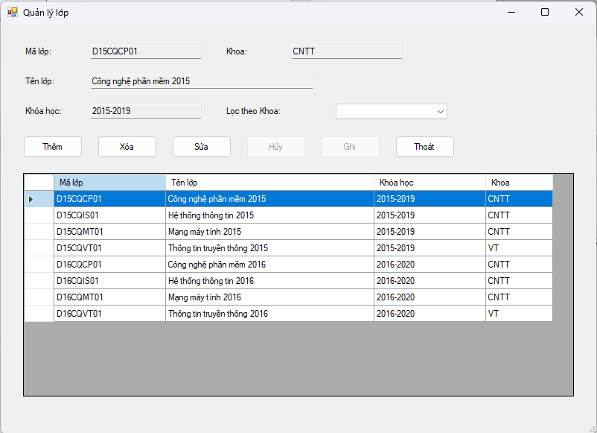
Phân quyền database:
Nhóm phân quyền PGV có thể xem danh sách lớp của cả 2 khoa, có thêm chức năng lọc danh sách lớp theo Khoa.
Nhóm phân quyền KHOA chỉ có dữ liệu của danh sách lớp của khoa tương ứng.
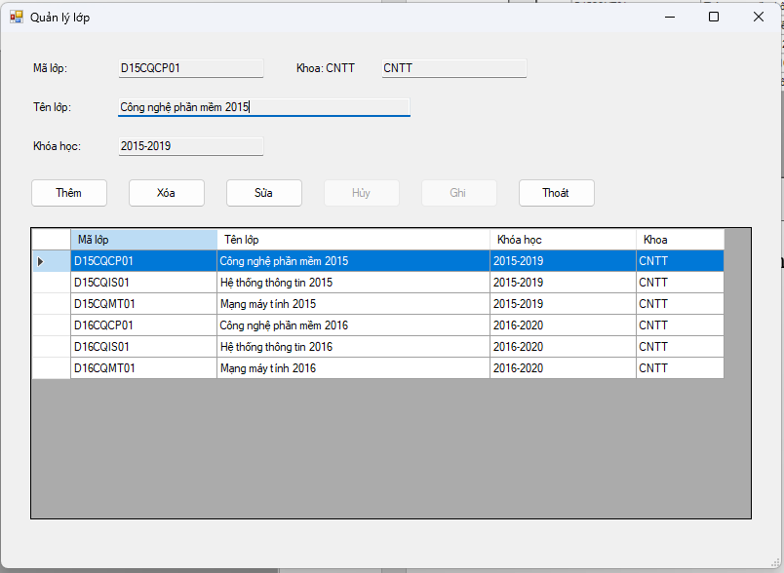
- Hiển thị danh sách lớp
private void LoadData() {
string query =
@"SELECT
MALOP, TENLOP, KHOAHOC
FROM LOP
WHERE MAKHOA = @MaKhoa
ORDER BY MALOP";
SqlParameter[] parameters = {
new SqlParameter("@MaKhoa", DatabaseConnection.CurrentKhoa)
};

dtLop = DatabaseConnection.ExecuteQuery(query, parameters);
dgvLop.DataSource = dtLop;
}

- Thêm mới / Sửa thông tin lớp
string query;
if (isAdding) {
query = "INSERT INTO dbo.LOP " +
"(MALOP, TENLOP, KHOAHOC, MAKHOA) " +
"VALUES " +
"(@MaLop, @TenLop, @KhoaHoc, @MaKhoa)";
} else {
query = "UPDATE dbo.LOP " +
"SET " +
"TENLOP = @TenLop, " +
"KHOAHOC = @KhoaHoc " +
"WHERE MALOP = @MaLop";
}

Ràng buộc 1: Mã lớp, tên lớp hoặc Khóa học bị trống Báo lỗi qua MessageBox

if (string.IsNullOrWhiteSpace(txtMaLop.Text)) {
MessageBox.Show("Vui lòng nhập mã lớp!", "Thông báo");
txtMaLop.Focus();
return;
}

if (string.IsNullOrWhiteSpace(txtTenLop.Text)) {
MessageBox.Show("Vui lòng nhập tên lớp!", "Thông báo");
txtTenLop.Focus();
return;
}

if (string.IsNullOrWhiteSpace(txtKhoaHoc.Text)) {
MessageBox.Show("Vui lòng nhập khóa học!", "Thông báo");
txtKhoaHoc.Focus();
return;
}

Ràng buộc 2: Mã lớp đã tồn tại Báo lỗi qua MessageBox

public static bool CheckForExistence(string tableName, string columnName, string value, string maKhoa = null) {
if (string.IsNullOrWhiteSpace(tableName) || string.IsNullOrWhiteSpace(columnName))
{
MessageBox.Show(
"Table/Column không hợp lệ trong CheckForExistence.", "Cảnh báo",
MessageBoxButtons.OK, MessageBoxIcon.Warning
);
return false;
}

string query =
"SELECT CASE " +
"WHEN EXISTS (
SELECT 1
FROM " + tableName +
" WHERE " +
columnName + " = @Value) " +
"THEN 1 ELSE 0 END";

var cs = GetConnectionString(maKhoa);

try {
using (var conn = new SqlConnection(cs))
using (var cmd = new SqlCommand(query, conn)) {
cmd.CommandTimeout = CommandTimeoutSeconds;
cmd.Parameters.AddWithValue("@Value", value);

conn.Open();

int result = Convert.ToInt32(cmd.ExecuteScalar());
return result == 1;
}
} catch (Exception ex) {
MessageBox.Show("Lỗi CheckForExistence: " + ex.Message, "DB Error",
MessageBoxButtons.OK, MessageBoxIcon.Error);
return false;
}
}

try {
bool exists = DatabaseConnection.CheckForExistence(
"LOP", "MALOP", txtMaLop.Text.Trim()
);
if (exists) {
MessageBox.Show(
"Mã lớp đã tồn tại. Vui lòng nhập mã lớp khác.",
"Thông báo"
);
txtMaLop.Focus();
return;
}
} catch (Exception ex) {
MessageBox.Show("Lỗi kiểm tra dữ liệu: " + ex.Message, "Thông báo");
return;
}

- Chức năng “Nhập Sinh viên”
Form: frmSinhVien.cs
Chức năng:
- Hiển thị danh sách sinh viên theo khoa
- Thêm sinh viên mới vào lớp của khoa
- Sửa thông tin sinh viên
- Xóa sinh viên (đánh dấu DANGHIHOC
Phân quyền ứng dụng: Chỉ nhóm phân quyền PGV và KHOA mới có thể truy cập chức năng này, các nhóm phân quyền khác bị Disable.
Phân quyền database:
Nhóm phân quyền PGV có thể xem danh sách sinh viên của cả 2 khoa.
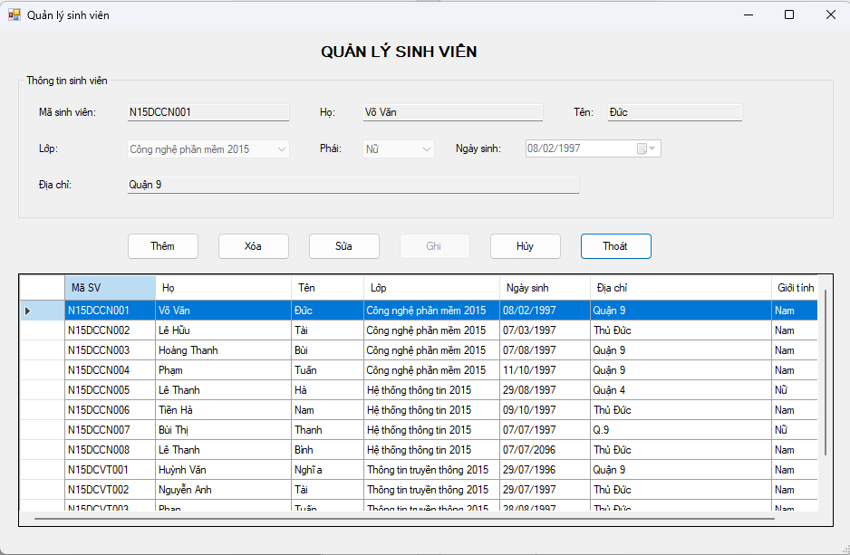
Nhóm phân quyền KHOA chỉ có dữ liệu của danh sách lớp của khoa tương ứng.
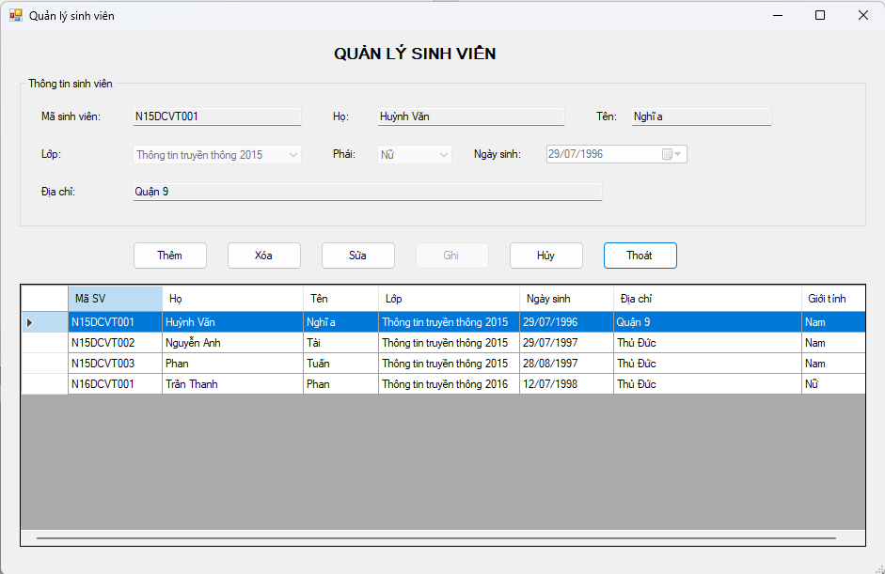
- Load dữ liệu từ database
private void LoadData() {
string query = @"SELECT sv.MASV, sv.HO, sv.TEN, sv.MALOP, l.TENLOP,
sv.PHAI, sv.NGAYSINH, sv.DIACHI
FROM Sinhvien sv
JOIN Lop l ON sv.MALOP = l.MALOP
WHERE l.MAKHOA = @MaKhoa AND sv.DANGHIHOC = 0
ORDER BY sv.MASV";

SqlParameter[] parameters = {
new SqlParameter("@MaKhoa", DatabaseConnection.CurrentKhoa)
};

dtSinhVien = DatabaseConnection.ExecuteQuery(query, parameters);
}
Tương tự chức năng Nhập danh mục lớp, chức năng nhập danh mục sinh viên cũng có các ràng buộc khi thêm / sửa dữ liệu.
- Chức năng “Nhập môn học”
Form: frmMonHoc.cs
Chức năng:
- Thêm môn học mới
- Sửa thông tin môn học
- Xóa môn học
- Hiển thị tất cả môn học
Phân quyền ứng dụng: Chỉ nhóm phân quyền PGV và KHOA mới có thể truy cập chức năng này, các nhóm phân quyền khác bị Disable.
Phân quyền database:
Table MONHOC được nhân bản và phân tán xuống 2 server MSI\MSSQLSERVER1 và MSI\MSSQLSERVER2, nên cả 3 phân quyền PGV, KHOA (CNTT, VT) đều có thể xem danh sách đầy đủ các môn học.
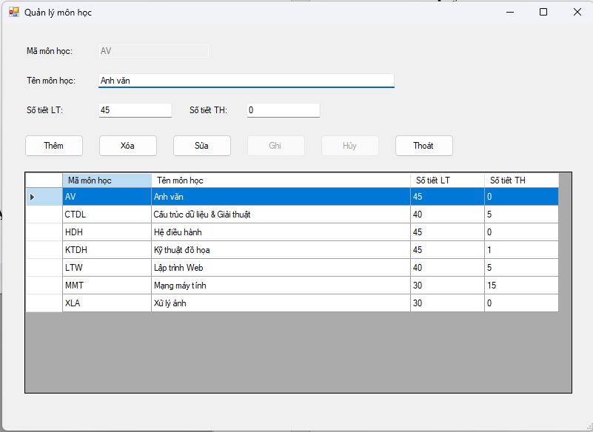

- Load dữ liệu từ database
private void LoadData() {
string query =
"SELECT " +
" MAMH, " +
" TENMH, " +
" SOTIET_LT, " +
" SOTIET_TH " +
"FROM Monhoc " +
"ORDER BY TENMH";
dtMonHoc = DatabaseConnection.ExecuteQuery(query);
dgvMonHoc.DataSource = dtMonHoc;
}
- Thêm mới / Sửa / Xóa thông tin môn học
Ràng buộc 1: Không cho trùng MAMH: Trước khi INSERT gọi
CheckForExistence("MONHOC","MAMH", @MaMH).

Ràng buộc 2: Không cho xóa môn nếu đang được dùng trong LOPTINCHI / DANGKY
string checkDK = "SELECT COUNT(*) FROM DANGKY WHERE MAMH = @MaMH";
SqlParameter[] p2 = { new SqlParameter("@MaMH", maMH) };
int countDK = (int)DatabaseConnection.ExecuteScalar(checkDK, p2);

if (countDK > 0) {
MessageBox.Show("Không thể xóa môn học vì sinh viên đã đăng ký lớp!",
"Lỗi", MessageBoxButtons.OK, MessageBoxIcon.Error);
return;
}
- Chức năng “Mở lớp tín chỉ”
Form: frmLopTinChi.cs
Chức năng:
- Mở lớp tín chỉ mới
- Sửa thông tin lớp tín chỉ
- Hủy lớp tín chỉ (set HUYLOP = 1)
- Hiển thị danh sách lớp tín chỉ theo khoa
Phân quyền ứng dụng: Chỉ nhóm phân quyền PGV và KHOA mới có thể truy cập chức năng này, các nhóm phân quyền khác bị Disable.
Phân quyền database:
Nhóm phân quyền PGV có thể Mở lớp tín chỉ cho cả 2 khoa.
Nhóm phân quyền KHOA chỉ có thể mở lớp tín chỉ của khoa tương ứng.
- Load dữ liệu từ database
private DataTable dtLTC;
private void LoadData() {
try {
string query =
"SELECT " +
" ltc.MALTC, " +
" ltc.NIENKHOA, " +
" ltc.HOCKY, " +
" mh.MAMH, " +
" mh.TENMH, " +
" ltc.NHOM, " +
" gv.MAGV, " +
" gv.HO + ' ' + gv.TEN AS HOTENGV, " +
" k.MAKHOA, " +
" ltc.SOSVTOITHIEU, " +
" ltc.HUYLOP " +
"FROM LOPTINCHI ltc " +
" JOIN MONHOC mh ON ltc.MAMH = mh.MAMH " +
" JOIN GIANGVIEN gv ON ltc.MAGV = gv.MAGV " +
" JOIN KHOA k ON ltc.MAKHOA = k.MAKHOA " +
"ORDER BY ltc.NIENKHOA DESC, ltc.HOCKY, mh.TENMH, ltc.NHOM";

dtLTC = DatabaseConnection.ExecuteQuery(query);
dgvLopTinChi.DataSource = dtLTC;
}

- Chức năng “Đăng ký lớp tín chỉ”
Form: frmDangKyLTC.cs
Chức năng:
- Mở lớp tín chỉ mới
- Sửa thông tin lớp tín chỉ
- Hủy lớp tín chỉ (set HUYLOP = 1)
- Hiển thị danh sách lớp tín chỉ theo khoa
Phân quyền ứng dụng: Nhóm phân quyền PGV, KHOA và SV có thể truy cập chức năng này, nhóm phân quyền PKT bị Disable.
Phân quyền database:
Sau khi nhập Mã sinh viên và bấm “Tìm kiếm”, chương trình tự động truy suất database và hiển thị lớp tín chỉ phù hợp có thể đăng ký.
Ràng buộc: Lớp tín chỉ chưa hủy (HUYLOP = 0)
- Load dữ liệu từ database:
private void LoadLopTinChi() {
try {
string query =
"SELECT " +
" ltc.MALTC, " +
" ltc.MAMH, " +
" ltc.NIENKHOA, " +
" ltc.HOCKY, " +
" ltc.NHOM, " +
" mh.TENMH, " +
" gv.HO + ' ' + gv.TEN AS HOTENGV, " +
" ltc.SOSVTOITHIEU, " +
" ISNULL(dk.SOSV_DADANGKY, 0) AS SOSV_DADANGKY " +
"FROM LOPTINCHI ltc " +
"JOIN MONHOC mh ON ltc.MAMH = mh.MAMH " +
"JOIN GIANGVIEN gv ON ltc.MAGV = gv.MAGV " +
// Đếm số SV ĐÃ ĐĂNG KÝ (không bị HUYDANGKY)
"LEFT JOIN ( " +
" SELECT MALTC, COUNT(*) AS SOSV_DADANGKY " +
" FROM DANGKY " +
" WHERE HUYDANGKY = 0 " +
" GROUP BY MALTC " +
") dk ON dk.MALTC = ltc.MALTC " +
"WHERE " +
" ltc.HUYLOP = 0 " +
"ORDER BY ltc.NIENKHOA DESC, ltc.HOCKY, mh.TENMH, ltc.NHOM;";

dtLopTinChi = DatabaseConnection.ExecuteQuery(query);
dgvLopTinChi.DataSource = dtLopTinChi;
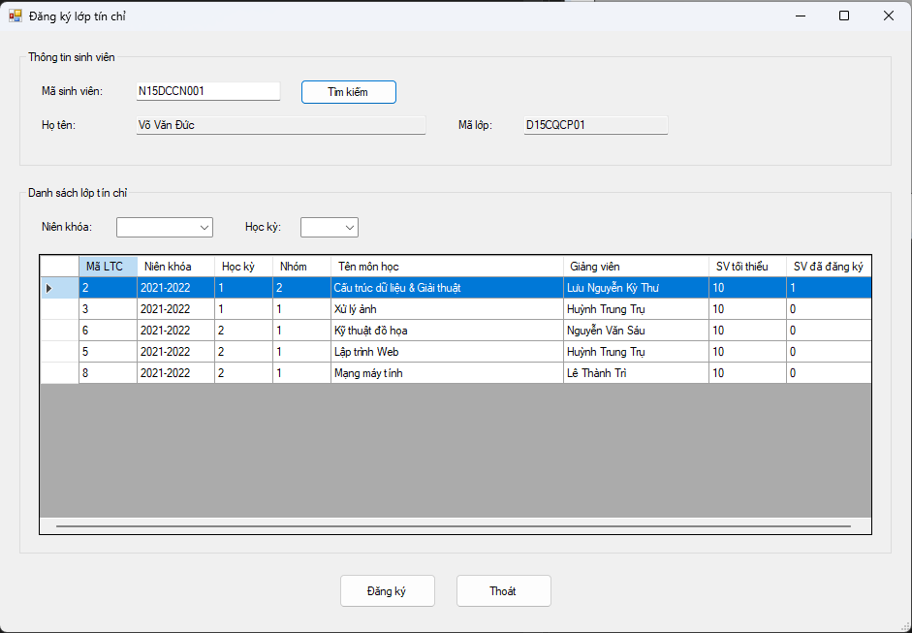
- Chức năng “Nhập điểm”
Form: frmNhapDiem.cs
Chức năng:
- Hiển thị danh sách sinh viên trong lớp tín chỉ.
- Nhập / Sửa điểm thành phần của sinh viên trong 1 lớp tín chỉ.
- Tự động tính toán Điểm hết môn.
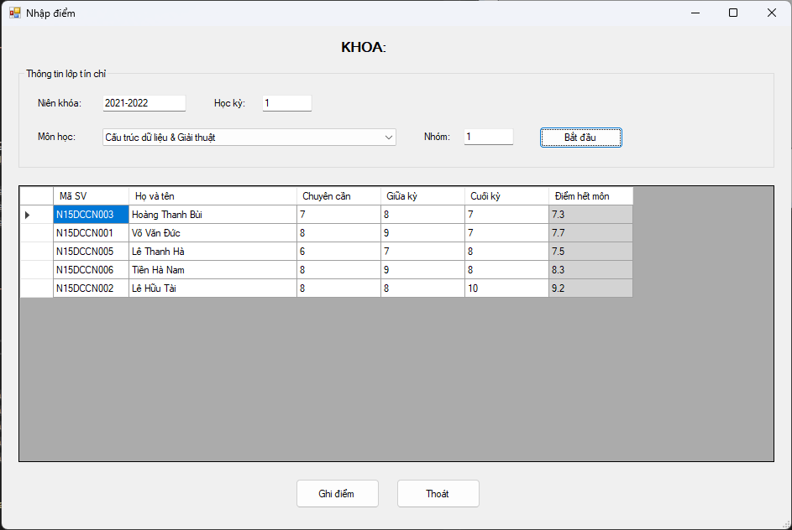
Phân quyền ứng dụng: Chỉ nhóm phân quyền PGV và KHOA mới có thể truy cập chức năng này, các nhóm phân quyền khác bị Disable.

- Hiển thị danh sách sinh viên trong lớp tín chỉ
Ràng buộc: Chỉ làm việc với những sinh viên chưa hủy đăng ký (HUYDANGKY = 0)
string sql =
@"SELECT
sv.MASV,
sv.HO + ' ' + sv.TEN AS HOTEN,
ISNULL(dk.DIEM_CC, 0) AS DIEM_CC,
ISNULL(dk.DIEM_GK, 0) AS DIEM_GK,
ISNULL(dk.DIEM_CK, 0) AS DIEM_CK,
CASE
WHEN dk.DIEM_CC IS NOT NULL
AND dk.DIEM_GK IS NOT NULL
AND dk.DIEM_CK IS NOT NULL
THEN ROUND(dk.DIEM_CC * 0.1 + dk.DIEM_GK * 0.3 + dk.DIEM_CK * 0.6, 1)
ELSE NULL
END AS DIEM_HETMON
FROM DANGKY dk
JOIN SINHVIEN sv ON sv.MASV = dk.MASV
JOIN LOPTINCHI ltc ON dk.MALTC = ltc.MALTC
WHERE ltc.MALTC = @MALTC
AND ISNULL(dk.HUYDANGKY, 0) = 0
ORDER BY sv.TEN, sv.HO";SqlParameter[] p = { new SqlParameter("@MALTC", maLTC) };
dtDiem = DatabaseConnection.ExecuteQuery(sql, p);
- Nhập / Sửa điểm thành phần của sinh viên trong 1 lớp tín chỉ
if (!isModified) {
MessageBox.Show("Không có thay đổi để lưu!", "Thông báo");
return;
}

int maLTC = GetMaLTC();
if (maLTC == -1) {
MessageBox.Show("Không thể xác định lớp tín chỉ!", "Thông báo");
return;
}

int count = 0;

foreach (DataGridViewRow row in dgvDiem.Rows) {
string masv = row.Cells["MASV"].Value.ToString().Trim();

object cc = row.Cells["DIEM_CC"].Value ?? DBNull.Value;
object gk = row.Cells["DIEM_GK"].Value ?? DBNull.Value;
object ck = row.Cells["DIEM_CK"].Value ?? DBNull.Value;

string sql =
@"UPDATE DANGKY
SET DIEM_CC = @CC, DIEM_GK = @GK, DIEM_CK = @CK
WHERE MALTC = @MALTC
AND MASV = @MASV
AND ISNULL(HUYDANGKY, 0) = 0";

SqlParameter[] p =
{
new SqlParameter("@CC", cc),
new SqlParameter("@GK", gk),
new SqlParameter("@CK", ck),
new SqlParameter("@MALTC", maLTC),
new SqlParameter("@MASV", masv)
};

if (DatabaseConnection.ExecuteNonQuery(sql, p))
count++;
}

MessageBox.Show($"Đã lưu điểm cho {count} sinh viên!", "Thành công");

isModified = false;
Ràng buộc 1: Đảm bảo điểm trong khoảng 0–10.
private bool TryGetScore(object val, out double score) {
score = 0;

if (val == DBNull.Value || val == null)
return false;
if (!double.TryParse(val.ToString(), out score))
return false;
if (score < 0 || score > 10)
return false;

return true;
}
Ràng buộc 2: Điểm hết môn làm tròn 1 chữ số thập phân (xử lý phía giao diện trước khi ghi).
private bool TryGetScore(object val, out double score) {
score = 0;

if (val == DBNull.Value || val == null)
return false;
if (!double.TryParse(val.ToString(), out score))
return false;
if (score < 0 || score > 10)
return false;

return true;
}
private void dgvDiem_CellValueChanged(object sender, DataGridViewCellEventArgs e) {
if (isLoadingGrid || e.RowIndex < 0)
return;

var row = dgvDiem.Rows[e.RowIndex];

double cc, gk, ck;

if (TryGetScore(row.Cells["DIEM_CC"].Value, out cc) &&
TryGetScore(row.Cells["DIEM_GK"].Value, out gk) &&
TryGetScore(row.Cells["DIEM_CK"].Value, out ck)) {
double diem = Math.Round((cc * 0.1) + (gk * 0.3) + (ck * 0.6), 1);
row.Cells["DIEM_HETMON"].Value = diem;
}

isModified = true;
}
- Chức năng “Đóng học phí”
Form: frmDongHocPhi
Chức năng:
- Truy vấn thông tin học phí theo Mã sinh viên. Hiển thị Thông tin đóng học phí lên giao diện phần mềm.
string sql =
@"SELECT
sv.MASV,
sv.HO + ' ' + sv.TEN AS HOTEN,
dk.DIEM_CC,
dk.DIEM_GK,
dk.DIEM_CK,
CASE WHEN dk.DIEM_CC IS NOT NULL
AND dk.DIEM_GK IS NOT NULL
AND dk.DIEM_CK IS NOT NULL
THEN ROUND(dk.DIEM_CC * 0.1 + dk.DIEM_GK * 0.3 + dk.DIEM_CK * 0.6, 1)
ELSE NULL
END AS DIEM_HETMON
FROM DANGKY dk
JOIN SINHVIEN sv ON sv.MASV = dk.MASV
WHERE dk.MALTC = @MALTC AND dk.HUYDANGKY = 0
ORDER BY sv.TEN, sv.HO";

SqlParameter[] p = { new SqlParameter("@MALTC", maLTC) };

dtDiem = DatabaseConnection.ExecuteQuery(sql, p);
- Logic đóng học phí:
  - Kiểm tra tồn tại HOCPHI
  - Tính số tiền còn lại cần đóng
  - Không cho đóng quá số tiền còn lại
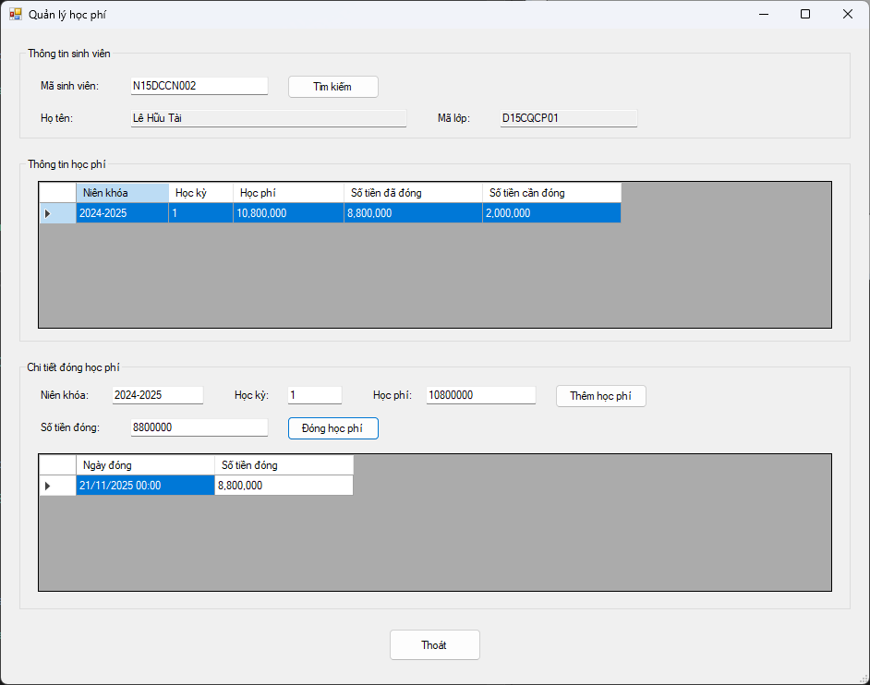
Nhập thông tin đóng học phí:
string sql = @"
DECLARE @HocPhi INT;
DECLARE @DaDong INT;
DECLARE @ConLai INT;

SELECT @HocPhi = HOCPHI
FROM HOCPHI
WHERE MASV = @MASV
AND NIENKHOA = @NienKhoa
AND HOCKY = @HocKy;

IF @HocPhi IS NULL
BEGIN
SELECT
CAST(0 AS INT) AS Result,
N'Chưa có thông tin học phí cho niên khóa và học kỳ này!' AS Message;
RETURN;
END

SELECT @DaDong = ISNULL(SUM(SOTIENDONG), 0)
FROM CT_DONGHOCPHI
WHERE MASV = @MASV
AND NIENKHOA = @NienKhoa
AND HOCKY = @HocKy;

SET @ConLai = @HocPhi - @DaDong;

IF @SoTienDong > @ConLai
BEGIN
SELECT
CAST(0 AS INT) AS Result,
N'Số tiền đóng vượt quá số tiền còn lại ('
+ CAST(@ConLai AS NVARCHAR(20)) + N').' AS Message;
END
ELSE
BEGIN
INSERT INTO CT_DONGHOCPHI (MASV, NIENKHOA, HOCKY, NGAYDONG, SOTIENDONG)
VALUES (@MASV, @NienKhoa, @HocKy, GETDATE(), @SoTienDong);

SELECT
CAST(1 AS INT) AS Result,
N'Đóng học phí thành công!' AS Message;
END
";
DataTable result = DatabaseConnection.ExecuteQuery(sql, parameters);
if (result.Rows.Count > 0) {
int resultCode = Convert.ToInt32(result.Rows[0]["Result"]);
string message = result.Rows[0]["Message"].ToString();

if (resultCode == 1) {
MessageBox.Show(message, "Thành công", MessageBoxButtons.OK, MessageBoxIcon.Information);
LoadHocPhi();

if (dgvHocPhi.CurrentRow != null) {
string nienKhoa = dgvHocPhi.CurrentRow.Cells["NIENKHOA"].Value?.ToString().Trim();
LoadChiTietDongHocPhi(nienKhoa, hocKy);
}
} else {
MessageBox.Show(message, "Lỗi", MessageBoxButtons.OK, MessageBoxIcon.Error);
}
}
- Chức năng “In danh sách lớp tín chỉ”
Form: frmInDanhSachLTC.cs
Chức năng:
- Hiển thị danh sach lớp tín chỉ.
- In danh sách in ra các lớp tín chỉ đã mở (chưa hủy) trong Niên khóa, học kỳ thuộc khoa mà user đang chọn. Mẫu in: ( in theo thứ tự tên môn học, nhóm)
KHOA XXXXXXXXXXXX
Niên khóa: ####-#### Học kỳ: #

STT | Tên môn học | Nhóm | Họ tên GV giảng | Số SV tối thiểu | Số SV đã đăng ký
Phân quyền ứng dụng: Chỉ nhóm phân quyền PGV và KHOA mới có thể truy cập chức năng này, các nhóm phân quyền khác bị Disable.
Đối với phân quyền “PGV”, có thể lựa chọn Khoa bằng ComboBox để tra cứu thông tin và In danh sách lớp tín chỉ.
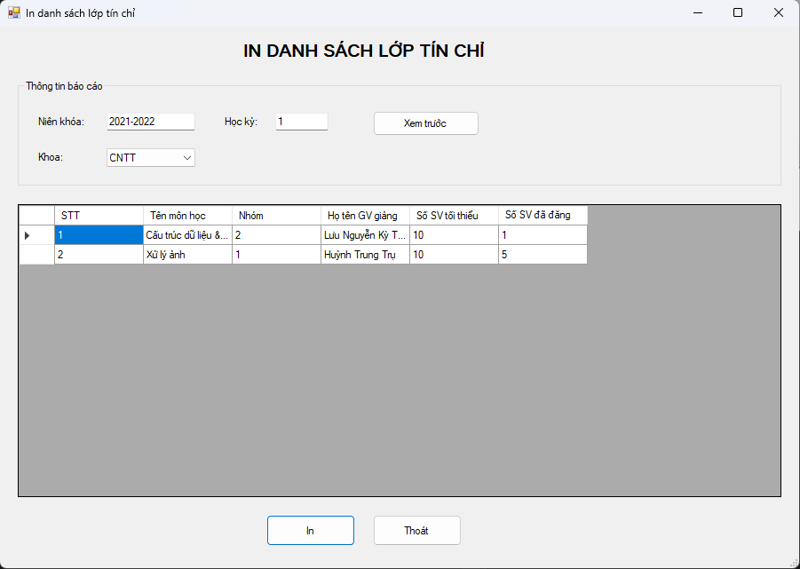

- Hiển thị danh sách lớp tín chỉ theo Khoa
// Xác định mã khoa: PGV thì lấy theo ComboBox, còn lại dùng CurrentKhoa
string maKhoa;
string role = (DatabaseConnection.UserRole ?? "").Trim().ToUpperInvariant();
if (role == "PGV") {
maKhoa = (cboKhoa.SelectedItem ?? "").ToString().Trim();
if (string.IsNullOrEmpty(maKhoa)) {
MessageBox.Show("Vui lòng chọn khoa!", "Thông báo");
return;
}
} else {
maKhoa = (DatabaseConnection.CurrentKhoa ?? "").Trim();
}

string query = @"
SELECT
ROW_NUMBER() OVER (ORDER BY mh.TENMH, ltc.NHOM) AS STT,
mh.TENMH AS [Tên môn học],
ltc.NHOM AS [Nhóm],
gv.HO + ' ' + gv.TEN AS [Họ tên GV giảng],
ltc.SOSVTOITHIEU AS [Số SV tối thiểu],
COUNT(dk.MASV) AS [Số SV đã đăng ký]
FROM LOPTINCHI ltc
JOIN MONHOC mh ON ltc.MAMH = mh.MAMH
JOIN GIANGVIEN gv ON ltc.MAGV = gv.MAGV
LEFT JOIN DANGKY dk
ON ltc.MALTC = dk.MALTC AND ISNULL(dk.HUYDANGKY, 0) = 0
WHERE ltc.NIENKHOA = @NienKhoa
AND ltc.HOCKY = @HocKy
AND ltc.HUYLOP = 0
AND ltc.MAKHOA = @MaKhoa
GROUP BY mh.TENMH, ltc.NHOM, gv.HO, gv.TEN, ltc.SOSVTOITHIEU
ORDER BY mh.TENMH, ltc.NHOM";

SqlParameter[] parameters = {
new SqlParameter("@NienKhoa", txtNienKhoa.Text.Trim()),
new SqlParameter("@HocKy", hocKy),
new SqlParameter("@MaKhoa", maKhoa)
};

dtReport = DatabaseConnection.ExecuteQuery(query, parameters);
dgvPreview.DataSource = dtReport;

- In danh sách in ra các lớp tín chỉ đã mở
private void PrintDoc_PrintPage(object sender, PrintPageEventArgs e) {
if (dtReport == null || dtReport.Rows.Count == 0) {
e.HasMorePages = false;
return;
}

// Fonts
Font titleFont = new Font("Times New Roman", 16, FontStyle.Bold);
Font headerFont = new Font("Times New Roman", 12, FontStyle.Bold);
Font normalFont = new Font("Times New Roman", 10);
Font boldFont = new Font("Times New Roman", 10, FontStyle.Bold);

Brush brush = Brushes.Black;

float yPos = 50;
float leftMargin = 50;

// Title
string role = (DatabaseConnection.UserRole ?? "").Trim().ToUpperInvariant();
string khoaPrint;

if (role == "PGV") {
khoaPrint = (cboKhoa.SelectedItem ?? DatabaseConnection.CurrentKhoa ?? "")
.ToString().Trim().ToUpperInvariant();
} else {
khoaPrint = (DatabaseConnection.CurrentKhoa ?? "").Trim().ToUpperInvariant();
}

if (string.IsNullOrEmpty(khoaPrint))
khoaPrint = "KHÔNG XÁC ĐỊNH";

string title = "KHOA " + khoaPrint;
SizeF titleSize = e.Graphics.MeasureString(title, titleFont);
e.Graphics.DrawString(title, titleFont, brush,
(e.PageBounds.Width - titleSize.Width) / 2, yPos);
yPos += 40;

// Info
string info = $"Niên khóa: {txtNienKhoa.Text} Học kỳ: {txtHocKy.Text}";
e.Graphics.DrawString(info, headerFont, brush, leftMargin, yPos);
yPos += 40;

// Table header
string[] headers = {
"STT", "Tên môn học", "Nhóm", "Họ tên GV", "SV tối thiểu", "SV đã ĐK"
};
float[] colWidths = { 50, 250, 60, 180, 100, 100 };
float xPos = leftMargin;

for (int i = 0; i < headers.Length; i++) {
e.Graphics.DrawRectangle(Pens.Black, xPos, yPos, colWidths[i], 25);
e.Graphics.DrawString(headers[i], boldFont, brush, xPos + 5, yPos + 5);
xPos += colWidths[i];
}
yPos += 25;

// Data rows
int rowsPerPage = 25;
int rowsPrinted = 0;
while (currentRow < dtReport.Rows.Count && rowsPrinted < rowsPerPage) {
DataRow row = dtReport.Rows[currentRow];
xPos = leftMargin;

for (int i = 0; i < dtReport.Columns.Count && i < colWidths.Length; i++) {
e.Graphics.DrawRectangle(Pens.Black, xPos, yPos, colWidths[i], 25);
string text = row[i].ToString();
if (text.Length > 30)
text = text.Substring(0, 27) + "...";
e.Graphics.DrawString(text, normalFont, brush, xPos + 5, yPos + 5);
xPos += colWidths[i];
}
yPos += 25;
currentRow++;
rowsPrinted++;
}

// Footer
yPos += 20;
e.Graphics.DrawString(
$"Số lượng lớp đã mở: {dtReport.Rows.Count}",
boldFont, brush, leftMargin, yPos);
e.HasMorePages = currentRow < dtReport.Rows.Count;
}
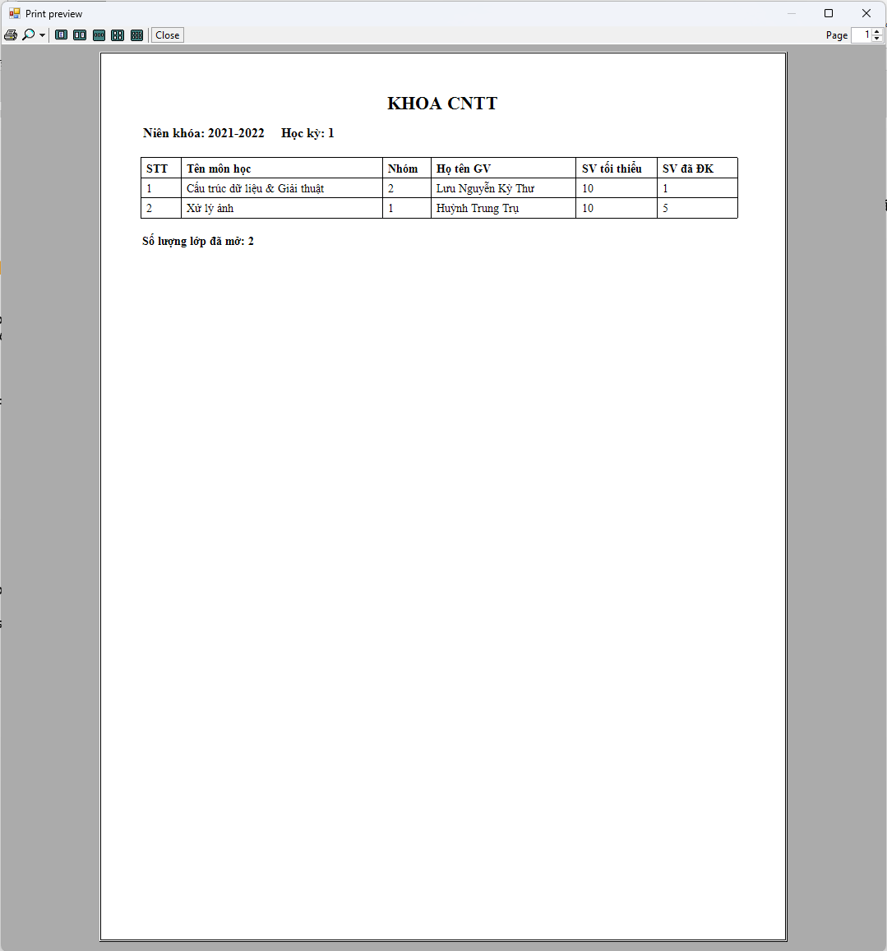
- Chức năng “In danh sách sinh viên đăng ký”

Form: InDSSVDangKy.cs

Chức năng:
- Hiển thị danh sách sinh viên đăng ký của lớp tín chỉ được user chỉ định.
- In ra danh sách theo thứ tự tăng dần tên+họ với mẫu sau:
DANH SÁCH SINH VIÊN ĐĂNG KÝ LỚP TÍN CHỈ
KHOA XXXXXXXXXXXX
Niên khóa: ####-#### Học kỳ: #
Môn học: XXXXXXXXXXX – Nhóm: #

STT | Mã SV | Họ | Tên | Phái | Mã lớp
Phân quyền ứng dụng: Chỉ nhóm phân quyền PGV và KHOA mới có thể truy cập chức năng này, các nhóm phân quyền khác bị Disable.
Đối với phân quyền “PGV”, có thể lựa chọn Khoa bằng ComboBox để lọc danh sách lớp tín chỉ.
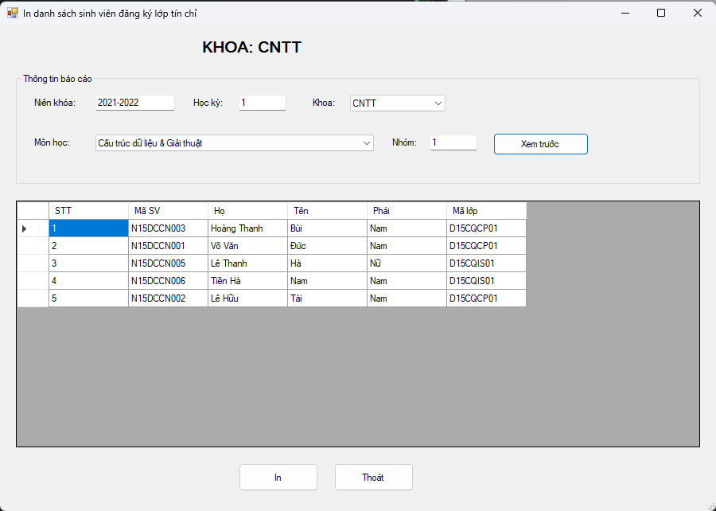

- Hiển thị danh sách sinh viên đăng ký lớp tín chỉ
try {
if (cboMonHoc.SelectedValue == null) {
MessageBox.Show("Vui lòng chọn môn học!", "Thông báo");
return;
}

int hocKy, nhom;
if (!int.TryParse(txtHocKy.Text, out hocKy) || hocKy < 1 || hocKy > 4) {
MessageBox.Show("Học kỳ phải từ 1 đến 4!");
return;
}
if (!int.TryParse(txtNhom.Text, out nhom) || nhom < 1) {
MessageBox.Show("Nhóm phải >= 1!");
return;
}

string maKhoa = GetSelectedKhoa();
if (string.IsNullOrEmpty(maKhoa)) {
MessageBox.Show("Không xác định được khoa!", "Thông báo");
return;
}

tenMonHoc = cboMonHoc.Text;

string query = @"
SELECT
ROW_NUMBER() OVER (ORDER BY sv.TEN, sv.HO) AS STT,
sv.MASV AS [Mã SV],
sv.HO AS [Họ],
sv.TEN AS [Tên],
CASE WHEN sv.PHAI = 0 THEN N'Nam' ELSE N'Nữ' END AS [Phái],
sv.MALOP AS [Mã lớp]
FROM DANGKY dk
JOIN SINHVIEN sv ON dk.MASV = sv.MASV
JOIN LOPTINCHI ltc ON dk.MALTC = ltc.MALTC
WHERE ltc.NIENKHOA = @NienKhoa
AND ltc.HOCKY = @HocKy
AND ltc.MAMH = @MaMH
AND ltc.NHOM = @Nhom
AND ltc.MAKHOA = @MaKhoa
AND ISNULL(dk.HUYDANGKY, 0) = 0
ORDER BY sv.TEN, sv.HO";

SqlParameter[] parameters = {
new SqlParameter("@NienKhoa", txtNienKhoa.Text.Trim()),
new SqlParameter("@HocKy", hocKy),
new SqlParameter("@MaMH", cboMonHoc.SelectedValue.ToString()),
new SqlParameter("@Nhom", nhom),
new SqlParameter("@MaKhoa", maKhoa)
};

dtReport = DatabaseConnection.ExecuteQuery(query, parameters);
dgvPreview.DataSource = dtReport;

if (dtReport.Rows.Count == 0) {
MessageBox.Show("Không có sinh viên nào đăng ký!", "Thông báo");
} else {
MessageBox.Show($"Tổng số sinh viên đã đăng ký: {dtReport.Rows.Count}", "Thông tin");
}
} catch (Exception ex) {
MessageBox.Show("Lỗi: " + ex.Message);
}
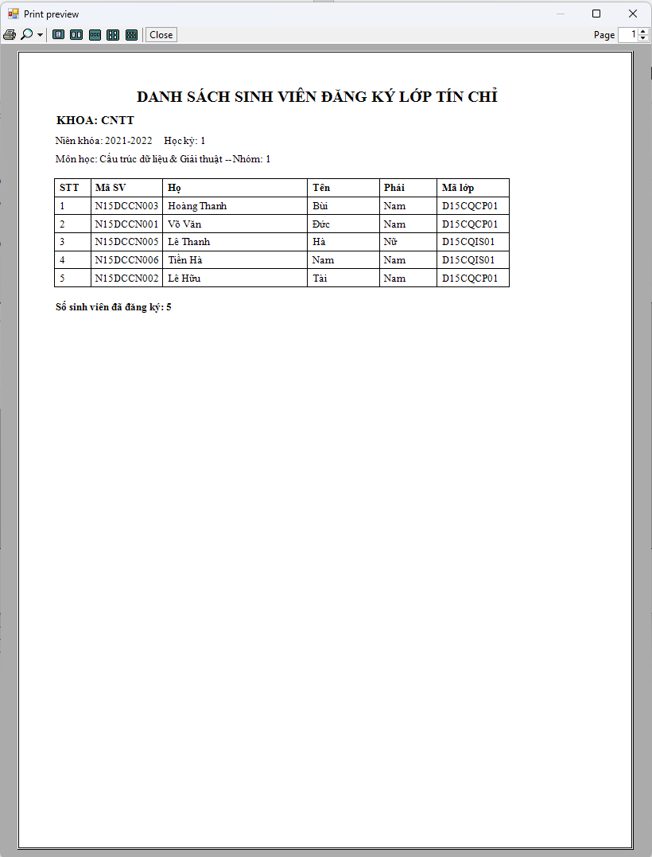
- Chức năng “In bảng điểm môn học”
Form: frmInBangDiem.cs
Chức năng:
- Hiện thị Bảng điểm của lớp tín chỉ user lựa chọn.
- In ra bảng điểm theo thứ tự tăng dần tên+họ với mẫu sau:
BẢNG ĐIỂM HẾT MÔN
KHOA XXXXXXXXXXXX
Niên khóa: ####-#### Học kỳ: #
Môn học: XXXXXXXXXXX – Nhóm: #

STT | Mã SV | Họ | Tên | Điểm chuyên cần | Điểm giữa kỳ | Điểm cuối kỳ | Điểm hết môn
Phân quyền ứng dụng: Chỉ nhóm phân quyền PGV và KHOA mới có thể truy cập chức năng này, các nhóm phân quyền khác bị Disable.
Đối với phân quyền “PGV”, có thể lựa chọn Khoa bằng ComboBox để lọc danh sách lớp tín chỉ.

- Hiện thị Bảng điểm của lớp tín chỉ user lựa chọn.
private string GetSelectedKhoa() {
string role = (DatabaseConnection.UserRole ?? "").Trim().ToUpperInvariant();
if (role == "PGV" && cboKhoa.SelectedItem != null)
return cboKhoa.SelectedItem.ToString().Trim();
return (DatabaseConnection.CurrentKhoa ?? "").Trim();
}

private void LoadMonHoc() {
try {
string query =
"SELECT " +
" MAMH, " +
" TENMH " +
"FROM MONHOC " +
"ORDER BY TENMH";
DataTable dt = DatabaseConnection.ExecuteQuery(query);
cboMonHoc.DataSource = dt;
cboMonHoc.DisplayMember = "TENMH";
cboMonHoc.ValueMember = "MAMH";
} catch (Exception ex) {
MessageBox.Show("Lỗi: " + ex.Message);
}
}

private void btnXemTruoc_Click(object sender, EventArgs e) {
try {
int hocKy, nhom;
if (!int.TryParse(txtHocKy.Text, out hocKy) || hocKy < 1 || hocKy > 4) {
MessageBox.Show("Học kỳ phải từ 1 đến 4!");
return;
}
if (!int.TryParse(txtNhom.Text, out nhom) || nhom < 1) {
MessageBox.Show("Nhóm phải >= 1!");
return;
}

tenMonHoc = cboMonHoc.Text;
string maKhoa = GetSelectedKhoa();

string query = @"SELECT
ROW_NUMBER() OVER (ORDER BY sv.TEN, sv.HO) AS STT,
sv.MASV AS [Mã SV],
sv.HO AS [Họ],
sv.TEN AS [Tên],
ISNULL(dk.DIEM_CC, 0) AS [Điểm chuyên cần],
ISNULL(dk.DIEM_GK, 0) AS [Điểm giữa kỳ],
ISNULL(dk.DIEM_CK, 0) AS [Điểm cuối kỳ],
CASE
WHEN
dk.DIEM_CC IS NOT NULL
AND dk.DIEM_GK IS NOT NULL
AND dk.DIEM_CK IS NOT NULL
THEN ROUND(
dk.DIEM_CC * 0.1 +
dk.DIEM_GK * 0.3 +
dk.DIEM_CK * 0.6, 1
)
ELSE 0
END AS [Điểm hết môn]
FROM DANGKY dk
JOIN SINHVIEN sv ON dk.MASV = sv.MASV
JOIN LOPTINCHI ltc ON dk.MALTC = ltc.MALTC

WHERE ltc.NIENKHOA = @NienKhoa
AND ltc.HOCKY = @HocKy
AND ltc.MAMH = @MaMH
AND ltc.NHOM = @Nhom
AND ltc.MAKHOA = @MaKhoa
AND ISNULL(dk.HUYDANGKY, 0) = 0
ORDER BY sv.TEN, sv.HO";

SqlParameter[] parameters = {
new SqlParameter("@NienKhoa", txtNienKhoa.Text.Trim()),
new SqlParameter("@HocKy", hocKy),
new SqlParameter("@MaMH", cboMonHoc.SelectedValue.ToString()),
new SqlParameter("@Nhom", nhom),
new SqlParameter("@MaKhoa", maKhoa)
};

dtReport = DatabaseConnection.ExecuteQuery(query, parameters);
dgvPreview.DataSource = dtReport;

if (dtReport.Rows.Count == 0)
MessageBox.Show("Không có dữ liệu!");
else
MessageBox.Show($"Số sinh viên: {dtReport.Rows.Count}");
} catch (Exception ex) {
MessageBox.Show("Lỗi: " + ex.Message);
}
}
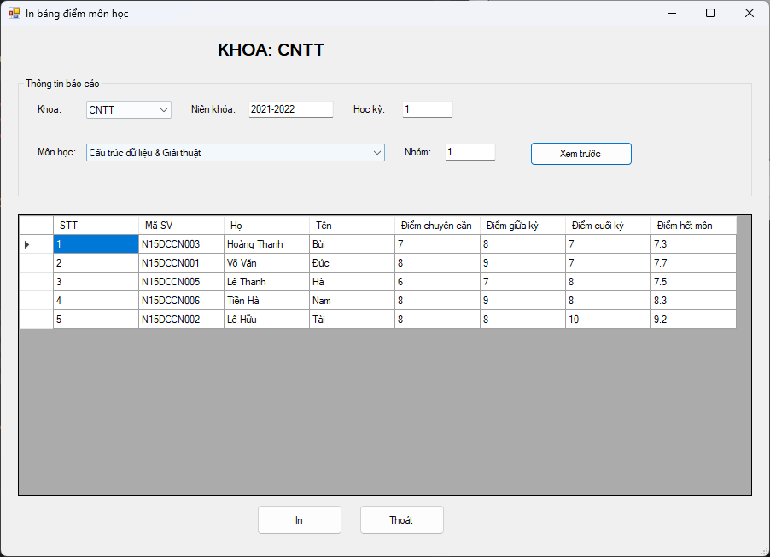

- In ra bảng điểm theo thứ tự tăng dần tên+họ
private void PrintDoc_PrintPage(object sender, PrintPageEventArgs e) {
Font titleFont = new Font("Times New Roman", 16, FontStyle.Bold);
Font headerFont = new Font("Times New Roman", 12, FontStyle.Bold);
Font normalFont = new Font("Times New Roman", 9);
Font boldFont = new Font("Times New Roman", 9, FontStyle.Bold);
Brush brush = Brushes.Black;

float yPos = 40;
float leftMargin = 30;

// Title
string title = "BẢNG ĐIỂM HẾT MÔN";
SizeF titleSize = e.Graphics.MeasureString(title, titleFont);
e.Graphics.DrawString(title, titleFont, brush,
(e.PageBounds.Width - titleSize.Width) / 2, yPos);
yPos += 35;

// Khoa
string khoa = "KHOA: " + GetSelectedKhoa().ToUpper();
e.Graphics.DrawString(khoa, headerFont, brush, leftMargin, yPos);
yPos += 25;

// Info
e.Graphics.DrawString($"Niên khóa: {txtNienKhoa.Text} Học kỳ: {txtHocKy.Text}",
normalFont, brush, leftMargin, yPos);
yPos += 20;

e.Graphics.DrawString($"Môn học: {tenMonHoc} -- Nhóm: {txtNhom.Text}",
normalFont, brush, leftMargin, yPos);
yPos += 30;

// Table
string[] headers = { "STT", "Mã SV", "Họ", "Tên", "ĐCC", "ĐGK", "ĐCK", "ĐHM" };
float[] colWidths = { 40, 90, 180, 80, 50, 50, 50, 50 };
float xPos = leftMargin;

for (int i = 0; i < headers.Length; i++) {
e.Graphics.DrawRectangle(Pens.Black, xPos, yPos, colWidths[i], 25);
e.Graphics.DrawString(headers[i], boldFont, brush, xPos + 3, yPos + 6);
xPos += colWidths[i];
}
yPos += 25;

// Data
int rowsPrinted = 0;
int rowsPerPage = 35;

while (currentRow < dtReport.Rows.Count && rowsPrinted < rowsPerPage) {
DataRow row = dtReport.Rows[currentRow];
xPos = leftMargin;

for (int i = 0; i < dtReport.Columns.Count; i++) {
e.Graphics.DrawRectangle(Pens.Black, xPos, yPos, colWidths[i], 22);
string text = row[i].ToString().Trim();
e.Graphics.DrawString(text, normalFont, brush, xPos + 3, yPos + 4);
xPos += colWidths[i];
}

yPos += 22;
currentRow++;
rowsPrinted++;
}

// Footer
yPos += 15;
e.Graphics.DrawString($"Số sinh viên: {dtReport.Rows.Count}",
boldFont, brush, leftMargin, yPos);

e.HasMorePages = currentRow < dtReport.Rows.Count;
}

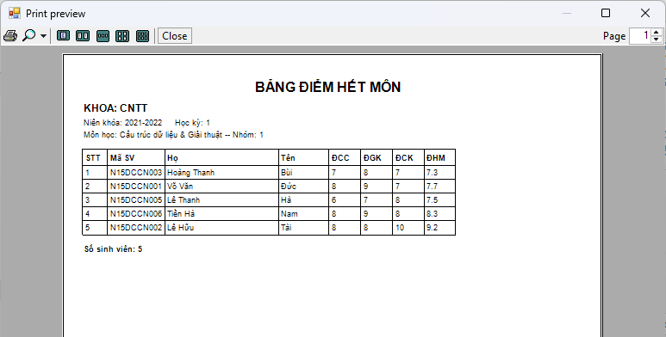
- Chức năng “In phiếu điểm”
Form: frmPhieuDiem.cs
Chức năng:
- Hiển thị điểm tổng kết của tất cả các môn đã học của một sinh viên được user nhập vào TextBox mã sinh viên.
- In phiếu điểm gồm có các cột: STT, TÊN MÔN HỌC, ĐIỂM.
  - Thứ tự in điểm là theo tên môn học
  - Điểm là điểm Max của các lần thi (nếu có).
Phân quyền ứng dụng: Chỉ nhóm phân quyền PGV, KHOA và SV mới có thể truy cập chức năng này, nhóm phân quyền PKT bị Disable.
Đối với phân quyền “PGV”, có thể lựa chọn Khoa bằng ComboBox để lọc danh sách lớp tín chỉ.
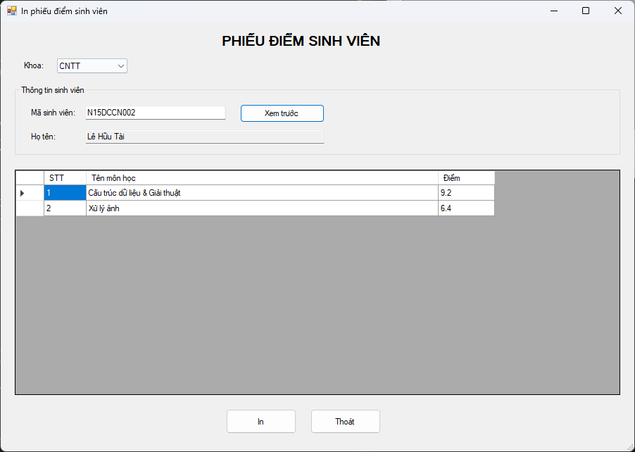

- Hiển thị điểm tổng kết của tất cả các môn đã học
string sql =
"SELECT " +
" ROW_NUMBER() OVER (ORDER BY mh.TENMH) AS STT, " +
" mh.TENMH AS TENMH, " +
" MAX( " +
" CASE " +
" WHEN dk.DIEM_CC IS NOT NULL " +
" AND dk.DIEM_GK IS NOT NULL " +
" AND dk.DIEM_CK IS NOT NULL " +
" THEN ROUND(
dk.DIEM_CC * 0.1 +
dk.DIEM_GK * 0.3 +
dk.DIEM_CK * 0.6, 1) " +
" ELSE 0 " +
" END " +
" ) AS DIEM " +
"FROM DANGKY dk " +
"JOIN LOPTINCHI ltc ON dk.MALTC = ltc.MALTC " +
"JOIN MONHOC mh ON ltc.MAMH = mh.MAMH " +
"WHERE dk.MASV = @MASV " +
" AND ISNULL(dk.HUYDANGKY, 0) = 0 " +
"GROUP BY mh.TENMH " +
"ORDER BY mh.TENMH";

SqlParameter[] p = {
new SqlParameter("@MASV", maSV)
};

dtReport = DatabaseConnection.ExecuteQuery(sql, p, maKhoaSite);
dgvPreview.DataSource = dtReport;

- In phiếu điểm
Font titleFont = new Font("Times New Roman", 16, FontStyle.Bold);
Font headerFont = new Font("Times New Roman", 12, FontStyle.Bold);
Font normalFont = new Font("Times New Roman", 11);
Font boldFont = new Font("Times New Roman", 11, FontStyle.Bold);

Brush brush = Brushes.Black;

float leftMargin = 50;
float yPos = 40;

// Title
string title = "PHIẾU ĐIỂM SINH VIÊN";
SizeF titleSize = e.Graphics.MeasureString(title, titleFont);
e.Graphics.DrawString(title, titleFont, brush,
(e.PageBounds.Width - titleSize.Width) / 2, yPos);
yPos += 35;

// Khoa
string khoaStr = "KHOA: " + currentKhoaForPrint;
e.Graphics.DrawString(khoaStr, headerFont, brush, leftMargin, yPos);
yPos += 25;

// Thông tin SV
string svStr = "Mã SV: " + currentMaSV + " Họ tên: " + currentHoTen;
e.Graphics.DrawString(svStr, normalFont, brush, leftMargin, yPos);
yPos += 30;

// Header bảng
string[] headers = { "STT", "Tên môn học", "Điểm" };
float[] colWidths = { 60, 480, 80 };
float xPos = leftMargin;

for (int i = 0; i < headers.Length; i++) {
e.Graphics.DrawRectangle(Pens.Black, xPos, yPos, colWidths[i], 25);
e.Graphics.DrawString(headers[i], boldFont, brush, xPos + 5, yPos + 5);
xPos += colWidths[i];
}
yPos += 25;

// Data rows
int rowsPerPage = 30;
int rowsPrinted = 0;

while (currentRow < dtReport.Rows.Count && rowsPrinted < rowsPerPage) {
DataRow row = dtReport.Rows[currentRow];
xPos = leftMargin;

// STT
e.Graphics.DrawRectangle(Pens.Black, xPos, yPos, colWidths[0], 22);
e.Graphics.DrawString(
row["STT"].ToString(), normalFont, brush, xPos + 5, yPos + 4
);
xPos += colWidths[0];

// Tên môn học
string tenmh = row["TENMH"].ToString();
e.Graphics.DrawRectangle(Pens.Black, xPos, yPos, colWidths[1], 22);
e.Graphics.DrawString(tenmh, normalFont, brush, xPos + 5, yPos + 4);
xPos += colWidths[1];

// Điểm
string diemStr = row["DIEM"].ToString();
e.Graphics.DrawRectangle(Pens.Black, xPos, yPos, colWidths[2], 22);
e.Graphics.DrawString(diemStr, normalFont, brush, xPos + 5, yPos + 4);

yPos += 22;
currentRow++;
rowsPrinted++;
}

// Footer
yPos += 15;
string footer = "Tổng số môn: " + dtReport.Rows.Count;
e.Graphics.DrawString(footer, boldFont, brush, leftMargin, yPos);

e.HasMorePages = currentRow < dtReport.Rows.Count;
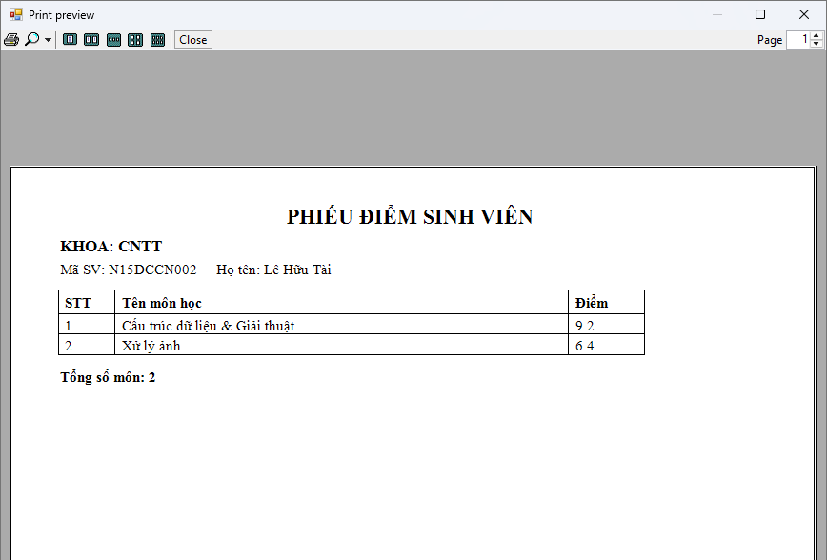
- Chức năng “In danh sách đóng học phí”

Form: frmInDSDongHocPhi
Chức năng: In danh sách đóng học phí của lớp: User nhập vào mã lớp, niên khóa, học kỳ, chương trình sẽ in ra thông tin đóng học phí của sinh viên của niên khóa, học kỳ đó với mẫu sau: (Sinh viên nào chưa đóng cũng in ra)
DANH SÁCH SINH VIÊN ĐÓNG HỌC PHÍ
MÃ LỚP: XXXXXXXXXXXX
KHOA: XXXXXXXXXXXXX
STT | Họ và tên | Học phí | Số tiền đã đóng
Tổng số sinh viên: ###
Tổng số tiền đã đóng: #,###,##0 ( tiền chữ)
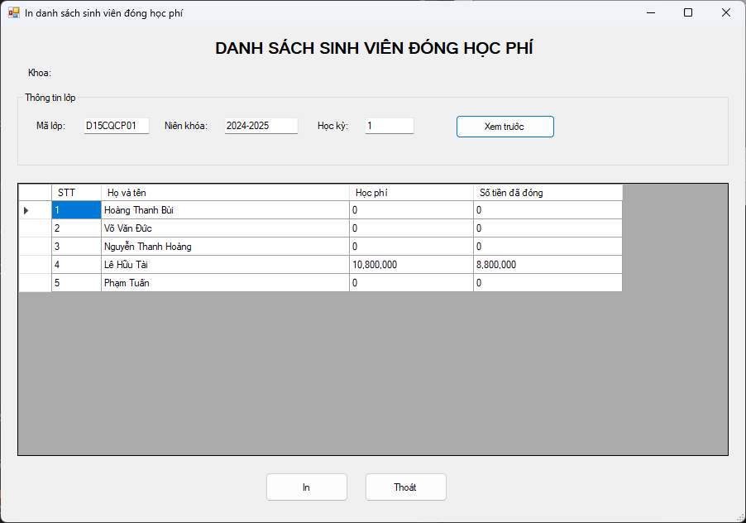

- Truy vấn danh sách sinh viên đóng học phí
private string GetLinkedServer(string maKhoa) {
maKhoa = (maKhoa ?? "").Trim().ToUpperInvariant();

switch (maKhoa) {
case "CNTT":
return "LINK_CNTT";
case "VT":
return "LINK_VT";
default:
return "LINK_CNTT";
}
}

private void btnXemTruoc_Click(object sender, EventArgs e) {
try {
string maLop = txtMaLop.Text.Trim();
string nienKhoa = txtNienKhoa.Text.Trim();

if (!int.TryParse(txtHocKy.Text.Trim(), out int hocKy)) {
MessageBox.Show("Học kỳ không hợp lệ!");
return;
}

string maKhoa = cboKhoa.SelectedValue.ToString().Trim();
string link = GetLinkedServer(maKhoa);

string sqlSV =
$"SELECT MASV, HO, TEN FROM {link}.QLDSV_HTC.dbo.SINHVIEN " +
$"WHERE MALOP = @MaLop ORDER BY TEN, HO";

SqlParameter[] pSV =
{
new SqlParameter("@MaLop", maLop)
};

DataTable dtSV = DatabaseConnection.ExecuteQuery(sqlSV, pSV, "HOCPHI");

if (dtSV.Rows.Count == 0) {
MessageBox.Show("Không có sinh viên trong lớp này!", "Thông báo");
return;
}

dtReport = new DataTable();
dtReport.Columns.Add("STT", typeof(int));
dtReport.Columns.Add("MASV", typeof(string));
dtReport.Columns.Add("HOVATEN", typeof(string));
dtReport.Columns.Add("HOCPHI", typeof(decimal));
dtReport.Columns.Add("SOTIENDADONG", typeof(decimal));

int stt = 1;
tongTienDaDong = 0;

foreach (DataRow sv in dtSV.Rows) {
string masv = sv["MASV"].ToString().Trim();
string hoTen =
sv["HO"].ToString().Trim() + " " +
sv["TEN"].ToString().Trim();

string sqlHP =
@"SELECT
ISNULL(hp.HOCPHI, 0) AS HOCPHI,
ISNULL(SUM(ct.SOTIENDONG), 0) AS SOTIENDADONG
FROM HOCPHI hp
LEFT JOIN CT_DONGHOCPHI ct
ON ct.MASV = hp.MASV
AND ct.NIENKHOA = hp.NIENKHOA
AND ct.HOCKY = hp.HOCKY
WHERE hp.MASV = @MASV
AND hp.NIENKHOA = @NK
AND hp.HOCKY = @HK
GROUP BY hp.HOCPHI";

SqlParameter[] pHP =
{
new SqlParameter("@MASV", masv),
new SqlParameter("@NK", nienKhoa),
new SqlParameter("@HK", hocKy)
};

DataTable dtHP = DatabaseConnection.ExecuteQuery(sqlHP, pHP, "HOCPHI");

decimal hocPhi = 0;
decimal daDong = 0;

if (dtHP.Rows.Count > 0) {
hocPhi = Convert.ToDecimal(dtHP.Rows[0]["HOCPHI"]);
daDong = Convert.ToDecimal(dtHP.Rows[0]["SOTIENDADONG"]);
}

tongTienDaDong += (long)daDong;

dtReport.Rows.Add(stt++, masv, hoTen, hocPhi, daDong);
}

dgvPreview.DataSource = dtReport;
FormatGrid();

MessageBox.Show($"Tổng số sinh viên: {dtReport.Rows.Count}\n" +
$"Tổng số tiền đã đóng: {tongTienDaDong:N0}", "Thông tin");
} catch (Exception ex) {
MessageBox.Show("Lỗi: " + ex.Message);
}
}

- In danh sách sinh viên đóng học phí
Font titleFont = new Font("Times New Roman", 16, FontStyle.Bold);
Font headerFont = new Font("Times New Roman", 12, FontStyle.Bold);
Font normalFont = new Font("Times New Roman", 10);
Font boldFont = new Font("Times New Roman", 10, FontStyle.Bold);

Brush brush = Brushes.Black;
float leftMargin = 50;
float yPos = 50;

// ---- Tiêu đề ----
string title = "DANH SÁCH SINH VIÊN ĐÓNG HỌC PHÍ";
SizeF titleSize = e.Graphics.MeasureString(title, titleFont);
e.Graphics.DrawString(title, titleFont, brush,
(e.PageBounds.Width - titleSize.Width) / 2, yPos);
yPos += 35;

// ---- Thông tin lớp / khoa ----
e.Graphics.DrawString("MÃ LỚP: " + maLop, headerFont, brush, leftMargin, yPos);
yPos += 20;

e.Graphics.DrawString("TÊN LỚP: " + tenLop, normalFont, brush, leftMargin, yPos);
yPos += 20;

e.Graphics.DrawString("KHOA: " + tenKhoa.ToUpper(), normalFont, brush, leftMargin, yPos);
yPos += 30;

// ---- Header bảng ----
string[] headers = { "STT", "Họ và tên", "Học phí", "Số tiền đã đóng" };
float[] colWidths = { 50, 260, 120, 150 };
float xPos = leftMargin;

for (int i = 0; i < headers.Length; i++) {
e.Graphics.DrawRectangle(Pens.Black, xPos, yPos, colWidths[i], 25);
e.Graphics.DrawString(headers[i], boldFont, brush, xPos + 5, yPos + 5);
xPos += colWidths[i];
}
yPos += 25;

// ---- Dữ liệu ----
int rowsPerPage = 25;
int rowsPrinted = 0;

while (currentRow < dtReport.Rows.Count && rowsPrinted < rowsPerPage) {
DataRow row = dtReport.Rows[currentRow];
xPos = leftMargin;

// STT
e.Graphics.DrawRectangle(Pens.Black, xPos, yPos, colWidths[0], 20);
e.Graphics.DrawString(row["STT"].ToString(), normalFont, brush, xPos + 5, yPos + 3);
xPos += colWidths[0];

// Họ và tên
e.Graphics.DrawRectangle(Pens.Black, xPos, yPos, colWidths[1], 20);
e.Graphics.DrawString(row["HOTEN"].ToString(), normalFont, brush, xPos + 5, yPos + 3);
xPos += colWidths[1];

// Học phí
e.Graphics.DrawRectangle(Pens.Black, xPos, yPos, colWidths[2], 20);
e.Graphics.DrawString(
Convert.ToDecimal(row["HOCPHI"]).ToString("N0"),
normalFont, brush, xPos + 5, yPos + 3);
xPos += colWidths[2];

// Số tiền đã đóng
e.Graphics.DrawRectangle(Pens.Black, xPos, yPos, colWidths[3], 20);
e.Graphics.DrawString(
Convert.ToDecimal(row["SOTIENDADONG"]).ToString("N0"),
normalFont, brush, xPos + 5, yPos + 3);

yPos += 20;
currentRow++;
rowsPrinted++;
}

// Nếu hết trang mà vẫn còn dữ liệu -> in tiếp
if (currentRow < dtReport.Rows.Count) {
e.HasMorePages = true;
return;
}

// ---- Footer: tổng số SV, tổng tiền, tiền chữ ----
yPos += 25;

e.Graphics.DrawString($"Tổng số sinh viên: {dtReport.Rows.Count}",
boldFont, brush, leftMargin, yPos);
yPos += 20;

e.Graphics.DrawString($"Tổng số tiền đã đóng: {tongTienDaDong:N0}",
boldFont, brush, leftMargin, yPos);
yPos += 20;

string tienChu = ConvertNumberToWords(tongTienDaDong);
e.Graphics.DrawString($"(Bằng chữ: {tienChu})",
normalFont, brush, leftMargin, yPos);

e.HasMorePages = false;
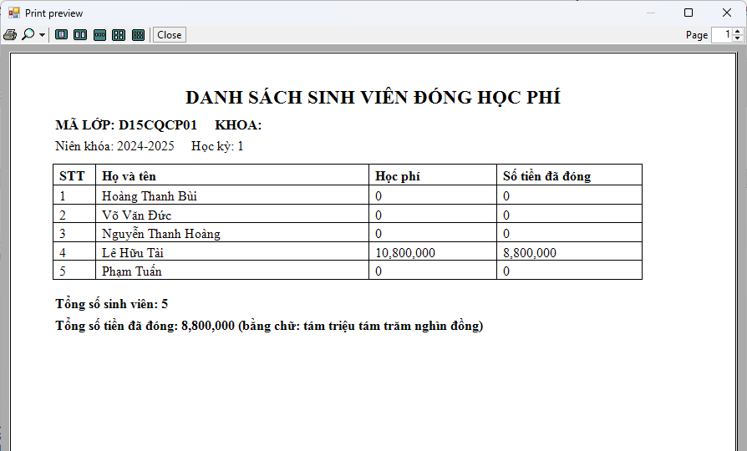
- Kết luận
Sau quá trình xây dựng và triển khai hệ thống Quản lý Điểm – Sinh viên – Học phí theo mô hình phân tán 4 site (PGV – CNTT – VT – Học phí), nhóm đã hoàn thành đầy đủ các yêu cầu của đề bài, bao gồm:
- Thiết lập và quản lý 4 SQL Server site độc lập, có dữ liệu cục bộ nhưng chia sẻ qua Linked Server.
- Thiết kế giao diện WinForms theo mô hình MVP, dễ bảo trì và tách biệt logic.
- Xây dựng cơ chế đăng nhập – phân quyền – phân tuyến kết nối theo tài khoản và theo khoa.
- Hiện thực các chức năng thêm/sửa/xóa, kiểm tra ràng buộc, khôi phục dữ liệu khi lỗi.
- Hoàn thiện các form Báo cáo – In ấn theo yêu cầu:
  - In bảng điểm
  - In phiếu điểm
  - In danh sách đóng học phí
- Triển khai cơ chế kết nối động:
  - PGV truy cập trực tiếp server trung tâm
  - Các khoa truy cập server riêng
  - PKT truy cập server Học phí
  - Các site truy vấn chéo bằng Linked Server
- Hệ thống hoạt động đầy đủ, đảm bảo tính toàn vẹn dữ liệu, tính nhất quán, và hoạt động đúng logic phân tán.
Hệ thống vận hành ổn định ngay cả khi dữ liệu phân mảnh giữa nhiều server.

